Министерство науки и высшего образования Российской Федерации
Федеральное государственное автономное образовательное учреждение
высшего образования

«НАЦИОНАЛЬНЫЙ ИССЛЕДОВАТЕЛЬСКИЙ
ТОМСКИЙ ПОЛИТЕХНИЧЕСКИЙ УНИВЕРСИТЕТ»

Инженерная школа информационных технологий и робототехники
Направление: 09.04.01 «Информатика и вычислительная техника»
Отделение информационных технологий

КУРСОВАЯ РАБОТА
По дисциплине
«Технологии разработки программного обеспечения»
На тему
«Проектирование и разработка веб-приложения по продаже туров»

Выполнил студент гр. 8ВМ51 |  |  |  |  |  | Церр Д. В.
 |  | Подпись |  | Дата |  | Ф.И.О.
Проверил к.т.н. доцент ОИТ |  |  |  |  |  | Поляков А.Н.
Должность |  | Подпись |  | Дата |  | Ф.И.О.

Томск 2026

Оглавление
Введение 3
1 ТРЕБОВАНИЯ К ПРОГРАММЕ 5
1.1 Назначение программы 5
1.2 Область применения 5
1.3 Задачи, решаемые программой 5
1.4 Функциональные требования 6
1.5 Диаграмма вариантов использования 7
1.6 Детализация вариантов использования 8
1.6.1 Вариант использования «Поиск туров» 8
1.6.2 Вариант использования «Просмотр карточки тура» 9
1.6.3 Вариант использования «Просмотр стран и отелей» 10
1.6.4 Вариант использования «Оставить заявку на тур» 11
1.6.5 Вариант использования «Подписаться на рассылку» 12
1.6.6 Вариант использования «Регистрация / Вход» 13
1.6.7 Вариант использования «Управление профилем» 14
1.6.8 Вариант использования «Избранное» 15

Введение
Современная туристическая индустрия переживает период активной цифровой трансформации. Рост числа интернет-пользователей, распространение мобильных устройств и изменение потребительских привычек делают онлайн-присутствие обязательным условием успешного ведения бизнеса для любой туристической компании. Клиенты всё чаще предпочитают самостоятельно планировать путешествия, сравнивать предложения и бронировать туры через интернет, не прибегая к помощи офлайн-агентств. В этих условиях разработка качественного веб-приложения становится не просто конкурентным преимуществом, а жизненной необходимостью для туристической фирмы, стремящейся сохранить и расширить свою клиентскую базу.
Актуальность темы обусловлена необходимостью автоматизации ключевых бизнес-процессов туристической компании: поиска и подбора туров, обработки заявок, взаимодействия с клиентами, ведения базы предложений и формирования отчётности. Использование специализированного веб-приложения позволяет не только повысить лояльность клиентов за счёт удобного интерфейса и персонализированных предложений, но и оптимизировать работу менеджеров, сократить время на рутинные операции и минимизировать вероятность ошибок. Кроме того, интеграция с платёжными системами и внешними сервисами даёт возможность организовать полный цикл онлайн-бронирования, что соответствует современным стандартам электронной коммерции.
Объектом исследования данной работы является деятельность туристической фирмы, направленная на предоставление услуг по подбору и бронированию туров. Предметом исследования выступают методы и инструменты разработки веб-приложений, адаптированные для автоматизации работы туристического агентства.
Целью работы является проектирование и разработка веб-приложения для туристической фирмы, обеспечивающего удобный поиск туров, онлайн-бронирование, личный кабинет клиента и административную панель для управления контентом и заявками.
Для достижения поставленной цели необходимо решить следующие задачи:
1. Провести анализ предметной области, выявить функциональные и нефункциональные требования к веб-приложению туристической фирмы.
2. Обосновать выбор технологического стека для реализации клиентской и серверной частей приложения, а также базы данных.
3. Спроектировать архитектуру приложения и структуру базы данных.
4. Разработать пользовательский интерфейс, ориентированный на удобство и интуитивность.
5. Реализовать основные модули системы: регистрация и авторизация, каталог туров с фильтрацией, бронирование, личный кабинет, административная панель.
6. Провести тестирование разработанного приложения и оценить его соответствие требованиям.
В процессе выполнения работы применялись следующие методы исследования: анализ научно-технической литературы и интернет-источников по теме веб-разработки и туристического бизнеса, сравнительный анализ существующих решений, объектно-ориентированное проектирование, моделирование баз данных, создание пользовательского интерфейса, модульное и интеграционное тестирование.
Практическая значимость работы заключается в создании готового к эксплуатации веб-приложения, которое может быть использовано реальной туристической фирмой для автоматизации деятельности. Разработанные в ходе исследования подходы и решения могут быть полезны специалистам, занимающимся созданием аналогичных систем.

1 ТРЕБОВАНИЯ К ПРОГРАММЕ

Назначение программы
Программа представляет собой веб-ориентированную информационную систему, предназначенную для автоматизации деятельности туристической фирмы.
Основной целью создания программы является повышение эффективности работы туристического агентства за счет:
- предоставления клиентам удобного инструмента для онлайн-поиска и бронирования туров;
- хранения и управления данными о турах, отелях, клиентах и бронированиях;
Программа должна обеспечивать функционирование в круглосуточном режиме и быть доступной пользователям через сеть Интернет с использованием стандартных веб-браузеров.

Область применения
Областью применения программы является коммерческая деятельность туристических агентств и операторов, специализирующихся на продаже готовых туров и отдельных туристических услуг.
Программа может использоваться в небольших туристических агентствах, где требуется совмещение функций продаж и администрирования.

Задачи, решаемые программой
Для достижения поставленных целей программа должна решать следующий комплекс задач:
1. Представление информации о туристических продуктах:
Каталог туров по странам, курортам, отелям и типам отдыха.
Публикация подробных описаний, фотографий, условий проживания и питания.
Отображение актуальных цен и специальных предложений (горящие туры, скидки).
2. Организация поиска и подбора туров:
Предоставление пользователям гибкого механизма поиска по множеству критериев (направление, даты, количество туристов, цена, звездность отеля).
Фильтрация и сортировка результатов поиска для удобства сравнения.
3. Автоматизация процесса бронирования:
Оформление заявок на бронирование выбранных туров.
Управление статусами заявок (новая, подтверждена, оплачена, отменена).
4. Взаимодействие с клиентами:
Регистрация и ведение личных кабинетов клиентов.
Хранение истории бронирований и персонализированных данных. Предоставление клиентам возможности оставлять отзывы о турах.
5. Администрирование и управление контентом:
Добавление, редактирование и удаление информации о странах, отелях и турах через панель менеджера.
Управление пользователями.
Просмотр и обработка входящих заявок от клиентов.
6. Генерация отчетности:
Формирование отчетов по проданным турам за период.
Статистика по популярным направлениям и отелям.

Функциональные требования
- Система должна отображать главную страницу с поисковой формой для быстрого подбора туров (страна, даты, количество туристов);
- Система должна предоставлять форму расширенного поиска туров с параметрами: страна, курорт, даты заезда, длительность, количество взрослых/детей, тип питания, категория отеля, минимальная и максимальная цена;
- Результаты поиска должны отображаться в виде списка карточек туров с краткой информацией: фото отеля, название, категория звёзд, даты, длительность, цена, тип питания;
- Система должна позволять сортировать результаты поиска по цене (возрастание/убывание), длительности тура и рейтингу отеля;
- Система должна отображать детальную страницу тура, содержащую: фотогалерею отеля, описание, удобства, типы номеров, информацию о перелёте и трансфере;
- На странице тура должна отображаться актуальная цена, даты заезда и длительность.
- Система должна показывать блок с отзывами туристов об отеле (если отзывы есть).
- Для авторизованных пользователей на странице тура должна быть иконка «Добавить в избранное» (с возможностью переключения состояния).
- Система должна отображать похожие туры (рекомендации) на основе текущего тура.
- Система должна предоставлять раздел «Страны» со списком стран, кратким описанием и фотографиями.
- При выборе страны система должна отображать детальную информацию: визовые требования, климат, лучшее время для посещения, основные курорты, достопримечательности.
- Система должна предоставлять форму для отправки заявки на тур, доступную с карточки тура.
- Система должна позволять пользователю зарегистрироваться, указав: имя, email, телефон, пароль.
- Форма заявки должна содержать поля: ФИО, телефон, email, комментарий. Для авторизованных пользователей поля должны предзаполняться данными из профиля.
- Система должна проверять корректность введённого email и телефона перед отправкой.

Диаграмма вариантов использования
Диаграмма вариантов использования представлена на (рисунок 1).

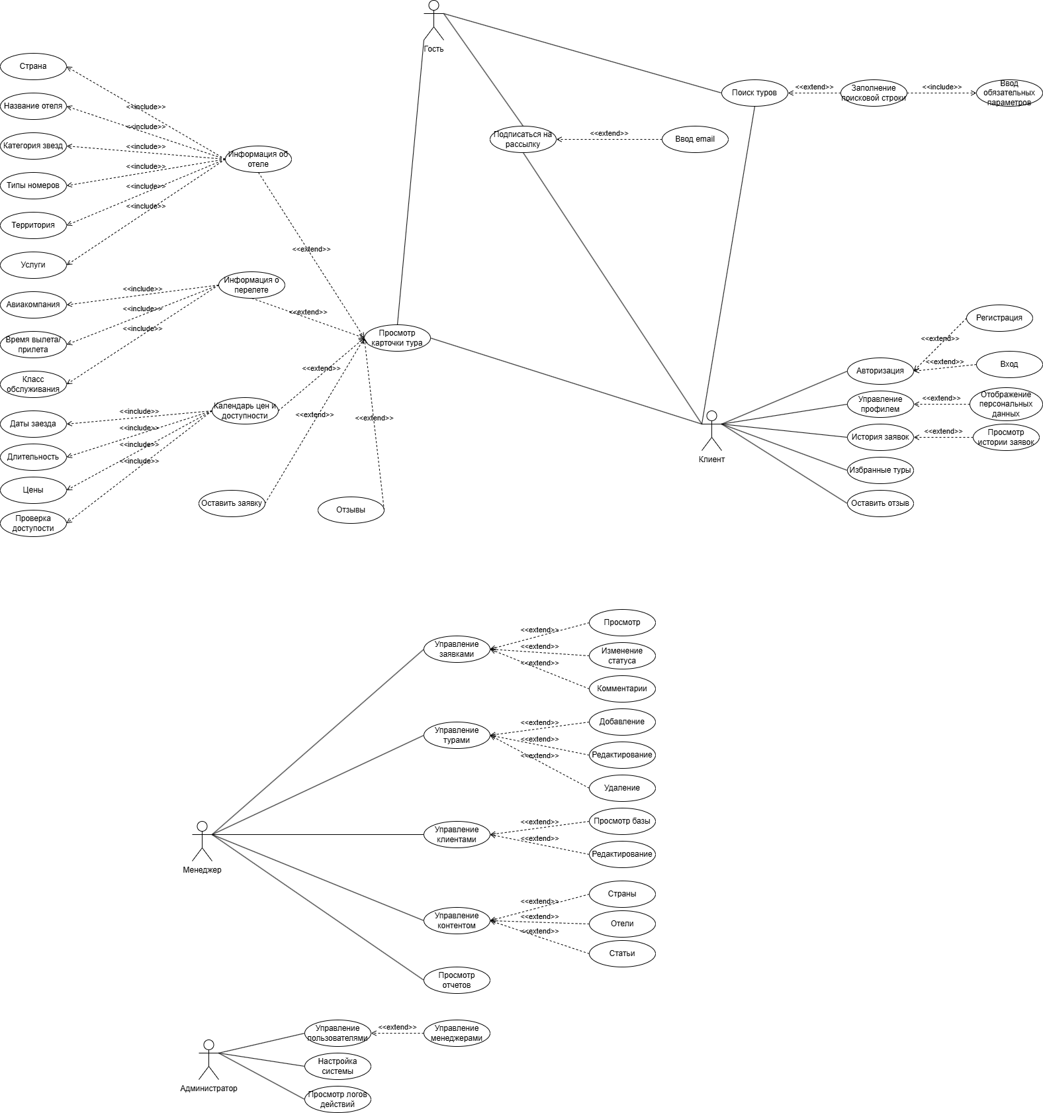

Рисунок 1 Диаграмма вариантов использования программной системы

Детализация вариантов использования
Вариант использования «Поиск туров»
Вариант использования: Поиск туров
Краткое описание:
Пользователь выполняет поиск туров по заданным параметрам и получает список подходящих предложений.
Главные актеры:
Гость, Клиент
Второстепенные актеры:
нет
Предусловие:
нет
Основное поток:
- Пользователь вводит обязательные параметры поиска: страна назначения, даты вылета и возвращения, количество ночей (или даты), количество туристов (взрослые, дети с возрастами).
- При необходимости пользователь открывает расширенные фильтры и уточняет параметры: курорт, тип питания, категория отеля, минимальная и максимальная цена, рейтинг отеля.
- Пользователь нажимает кнопку «Найти».
- Система выполняет запрос к базе данных и формирует список туров, соответствующих критериям.
- Система отображает результаты поиска в виде карточек с краткой информацией (фото отеля, название, даты, цена, питание).
- Пользователь может отсортировать результаты по цене (возрастание/убывание), длительности, рейтингу отеля.
Постусловие:
Отображён актуальный список туров, соответствующих введённым критериям.
Альтернативные потоки:
- Пользователь вводит только обязательные параметры (минимум): страна и даты - система показывает все туры, соответствующие этим параметрам.
- Если по заданным критериям ничего не найдено, система выводит сообщение «Туры не найдены» и предлагает изменить параметры поиска или обратиться к менеджеру.

Вариант использования «Просмотр карточки тура»
Вариант использования: Просмотр карточки тура
Краткое описание:
Пользователь просматривает детальную информацию о конкретном туре.
Главные актеры:
Гость, Клиент
Второстепенные актеры:
нет
Предусловие:
Тур существует в системе.
Основное поток:
- Система открывает страницу с подробным описанием тура.
- Страница содержит следующие блоки:
- Фотогалерея отеля (с возможностью пролистывания).
- Название отеля, категория звёзд, страна, курорт.
- Описание отеля (удобства, типы номеров, территория, услуги).
- Информация о перелёте (авиакомпания, время вылета/прилёта, класс обслуживания).
- Трансфер и страховка (включены/опционально).
- Календарь цен и доступности (даты заезда, длительность, цена).
- Кнопка «Оставить заявку».
- Блок с отзывами туристов (если есть).
- Похожие туры (рекомендации).
- Пользователь может пролистывать фото, читать описание, знакомиться с отзывами.
Постусловие:
Пользователь получил исчерпывающую информацию о туре и может принять решение о заявке.
Альтернативные потоки:
- Если тур временно недоступен (распродан), система отображает соответствующее уведомление и предлагает аналогичные варианты.
- Если отзывы отсутствуют, блок не отображается или выводится сообщение «Пока нет отзывов».

Вариант использования «Просмотр стран и отелей»
Вариант использования: Просмотр стран и отелей
Краткое описание:
Пользователь знакомится со справочной информацией о странах, курортах и отелях.
Главные актеры:
Гость, Клиент
Второстепенные актеры:
нет
Предусловие:
нет
Основное поток:
- Система отображает список стран с фотографиями, кратким описанием и флагом.
- Пользователь выбирает интересующую страну.
- Система показывает детальную страницу страны: визовая информация, климат, лучший сезон для посещения, основные курорты, достопримечательности, советы туристам.
- На странице страны представлен список отелей с краткой информацией (название, звёзды, тип питания, цена от, рейтинг).
- Пользователь может выбрать конкретный отель и перейти к его карточке.
Постусловие:
Пользователь получил справочную информацию о стране/отеле.
Альтернативные потоки:
- Пользователь может использовать поиск по странам/отелям (если реализовано).
- Если отелей в выбранной стране нет в базе, выводится сообщение «Информация об отелях загружается».

Вариант использования «Оставить заявку на тур»
Вариант использования: Оставить заявку на тур
Краткое описание:
Пользователь отправляет заявку на выбранный тур, указывая свои контактные данные.
Главные актеры:
Гость, Клиент
Второстепенные актеры:
нет
Предусловие:
Тур доступен для бронирования.
Основное поток:
Система открывает форму заявки.
- Если пользователь авторизован (Клиент), поля ФИО, телефон, email, паспортные данные (серия, номер, дата выдачи) предзаполняются из профиля; все поля доступны для редактирования. Если пользователь неавторизован (Гость), поля пусты.
- Обязательные поля для заполнения: ФИО, контактный телефон, email (для неавторизованных). Для авторизованных обязательность может быть отключена, если данные уже есть.
- Пользователь может добавить комментарий к заявке.
- Пользователь нажимает кнопку «Отправить заявку».
- Система проверяет корректность заполнения полей (формат email, телефон).
- Система сохраняет заявку в базе данных со статусом «Новая».
- Система отправляет уведомление менеджеру (email или внутреннее оповещение).
- Система отображает сообщение об успешной отправке.
Постусловие:
Заявка зарегистрирована в системе, менеджер уведомлён, пользователь получил подтверждение.
Альтернативные потоки:
- Если обязательные поля не заполнены или заполнены некорректно, система подсвечивает ошибочные поля и не отправляет форму, показывая соответствующие подсказки.
- Для авторизованных пользователей, если каких-то данных не хватает в профиле, система может предложить заполнить их сейчас или пропустить (но контактные данные должны быть).

Вариант использования «Подписаться на рассылку»
Вариант использования: Подписаться на рассылку
Краткое описание:
Пользователь оставляет свой email для получения новостей и специальных предложений.
Главные актеры:
Гость, Клиент
Второстепенные актеры:
нет
Предусловие:
Email не должен быть уже подписан.
Основное поток:
- Пользователь вводит свой email.
- Нажимает кнопку «Подписаться».
- Система проверяет, есть ли данный email в списке подписчиков.
- Если email отсутствует, система добавляет его в базу подписчиков (с указанием даты подписки).
- Система отображает сообщение «Вы успешно подписались на новости!»
- (Опционально) Система отправляет приветственное письмо на указанный email.
Постусловие:
Email добавлен в список рассылки.
Альтернативные потоки:
- Если email уже существует в базе подписчиков, система выводит сообщение «Этот email уже подписан».
- Если email имеет неверный формат, система показывает ошибку «Введите корректный email».

Вариант использования «Регистрация / Вход»
Вариант использования: Регистрация / Вход
Краткое описание:
Пользователь создаёт новую учётную запись или входит в существующую.
Главные актеры:
Клиент
Второстепенные актеры:
нет
Предусловие:
нет
Основное поток:
- Пользователь выбирает вкладку «Регистрация».
- Заполняет форму: имя, фамилия, email, номер телефона, пароль (и подтверждение пароля).
- Отмечает согласие на обработку персональных данных.
- Нажимает кнопку «Зарегистрироваться».
- Система проверяет уникальность email и телефона (если телефон используется как логин).
- Если данные уникальны и корректны, система создаёт новую учётную запись, хеширует пароль.
- Система автоматически выполняет вход пользователя и перенаправляет его на ранее просматриваемую страницу или в личный кабинет.
- (Опционально) Система отправляет приветственное письмо.
Постусловие:
Пользователь аутентифицирован и имеет доступ к функциям личного кабинета.
Альтернативные потоки:
- Регистрация. Email или телефон уже зарегистрированы - система сообщает об этом и предлагает выполнить вход или восстановить пароль.
- Регистрация. Не заполнены обязательные поля или пароль не соответствует требованиям (длина, сложность) - система подсвечивает ошибки.
- Вход. Неверный пароль - система выводит сообщение «Неверный email или пароль».
- Вход. Пользователь забыл пароль - переходит по ссылке «Забыли пароль?» (восстановление пароля - отдельный процесс).
Вариант использования «Управление профилем»
Вариант использования: Управление профилем
Краткое описание:
Авторизованный пользователь просматривает и редактирует свои персональные данные.
Главные актеры:
Клиент
Второстепенные актеры:
нет
Предусловие:
Пользователь авторизован.
Основное поток:
- Система отображает текущие данные профиля:
- Имя, фамилия
- Email (заблокирован для редактирования или с подтверждением)
- Номер телефона
- Дата рождения (опционально)
- Паспортные данные: серия, номер, кем выдан, дата выдачи (опционально, но важно для быстрого оформления заявок)
- Пользователь может редактировать доступные поля.
- Пользователь нажимает кнопку «Сохранить изменения».
- Система проверяет корректность введённых данных (форматы, обязательность).
- Система обновляет информацию в базе данных.
- Система выводит сообщение «Данные успешно сохранены».
Постусловие:
Данные профиля обновлены в соответствии с изменениями.
Альтернативные потоки:
- Если какие-то поля заполнены некорректно, система подсвечивает ошибки и не сохраняет данные.
- Пользователь хочет сменить пароль: нажимает отдельную кнопку «Сменить пароль», переходит к форме, вводит старый и новый пароль. Система проверяет старый пароль и обновляет его.

Вариант использования «Избранное»
Вариант использования:Избранное
Краткое описание:
Пользователь добавляет понравившиеся туры в список избранного для последующего просмотра.
Главные актеры:
Клиент
Второстепенные актеры:
нет
Предусловие:
Пользователь авторизован.
Основное поток:
Добавление:
- На карточке тура пользователь нажимает иконку избранного (неактивная).
- Система добавляет данный тур в персональный список избранного пользователя.
- Иконка меняет цвет на активный (например, красный).
- (Опционально) Система показывает всплывающее сообщение «Тур добавлен в избранное».
Просмотр списка:
- Пользователь переходит в раздел «Избранное» в личном кабинете.
- Система отображает все туры, ранее добавленные пользователем, в виде карточек.
- Пользователь может:
- Кликнуть на тур, чтобы перейти к его детальному просмотру.
- Удалить тур из избранного (нажав на активную иконку).
- Оставить заявку на тур прямо из списка.
Постусловие:
Список избранного обновлён (добавлен или удалён тур).
Альтернативные потоки:
- Если тур уже в избранном, повторное нажатие удаляет его (иконка становится неактивной).
- Если список пуст, система выводит сообщение «В избранном пока нет туров» и предлагает перейти к поиску.

Диаграмма последовательности
Диаграмма последовательностей отражает процесс взаимодействия между основными участниками информационной системы при оформлении пользователем заявки на туристический тур через веб-приложение (рисунок 2).
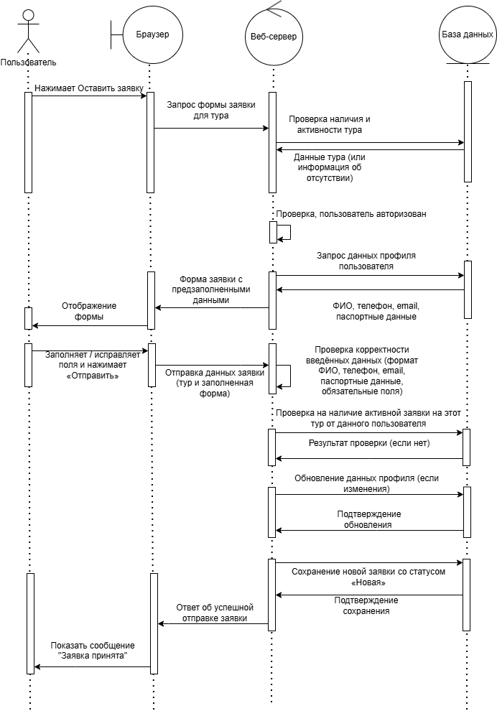
Рисунок 2 Диаграмма последовательности
В процессе участвуют четыре объекта:
Пользователь -инициатор процесса оформления заявки;
Браузер - клиентская часть системы, обеспечивающая взаимодействие пользователя с веб-приложением;
Веб-сервер - серверная часть системы, выполняющая бизнес-логику;
База данных - хранилище информации о турах, пользователях и заявках.
Процесс начинается с того, что пользователь нажимает кнопку «Оставить заявку» на странице выбранного туристического тура. Это действие инициирует обращение браузера к веб-серверу с запросом на получение формы заявки для конкретного тура.
После получения запроса веб-сервер обращается к базе данных для проверки существования тура и его актуального статуса. База данных возвращает серверу сведения о выбранном туре либо информацию об отсутствии записи. При наличии тура сервер продолжает выполнение сценария.
Следующим этапом сервер выполняет проверку авторизации пользователя. Если пользователь авторизован, сервер направляет запрос в базу данных на получение данных его профиля. В ответ база данных возвращает сохранённые персональные сведения:
фамилию, имя и отчество;
номер телефона;
адрес электронной почты;
паспортные данные.
Полученные сведения используются сервером для автоматического заполнения соответствующих полей формы заявки.
Далее сервер передаёт браузеру форму заявки с предварительно заполненными данными, после чего браузер отображает её пользователю.
На следующем этапе пользователь:
заполняет отсутствующие поля;
при необходимости корректирует автоматически подставленные данные;
нажимает кнопку «Отправить».
После отправки браузер передаёт на сервер заполненную форму вместе с идентификатором выбранного тура.
Получив данные, сервер выполняет проверку корректности введённой информации. На данном этапе контролируется:
наличие обязательных полей;
корректность формата ФИО;
корректность номера телефона;
правильность адреса электронной почты;
валидность паспортных данных.
После успешной валидации сервер проверяет в базе данных, не была ли ранее оформлена активная заявка данного пользователя на этот же тур. База данных возвращает результат проверки.
Если дубликатов не найдено, сервер выполняет обновление профиля пользователя, если во введённых данных обнаружены изменения относительно ранее сохранённой информации. База данных подтверждает успешное обновление данных.
Затем сервер инициирует создание новой заявки. В базе данных сохраняется новая запись со статусом «Новая», содержащая:
идентификатор пользователя;
идентификатор тура;
персональные данные из формы;
дату и время подачи заявки;
текущий статус заявки.
После успешного сохранения база данных возвращает подтверждение.
Получив подтверждение, веб-сервер отправляет браузеру сообщение об успешной регистрации заявки.
На завершающем этапе браузер отображает пользователю уведомление:
«Заявка принята».
Таким образом, диаграмма демонстрирует полный цикл оформления заявки -от открытия формы до сохранения данных в базе и подтверждения успешной отправки. Представленный сценарий обеспечивает:
проверку актуальности выбранного тура;
автоматическое заполнение данных авторизованного пользователя;
валидацию вводимой информации;
предотвращение повторных заявок на один и тот же тур;
актуализацию профиля пользователя;
регистрацию новой заявки в системе.
В результате обеспечивается корректная и безопасная обработка заявок на туристические туры с минимизацией ошибок ввода и исключением дублирования данных.

Диаграмма классов
Диаграмма классов является одним из ключевых элементов объектно-ориентированного проектирования и предназначена для отображения статической структуры программной системы. Она описывает основные сущности предметной области, их атрибуты, методы, а также взаимосвязи между ними. Построение диаграммы классов позволяет определить архитектуру будущего программного продукта, распределить ответственность между компонентами системы и сформировать основу для проектирования базы данных и реализации бизнес-логики.
Для разрабатываемого веб-приложения по продаже туристических туров была разработана диаграмма классов, отражающая основные объекты предметной области: пользователей системы, туристические предложения, заявки на бронирование, платежи, отзывы, избранные туры и другие связанные сущности. Кроме классов на диаграмме представлены перечисления (enumeration), определяющие допустимые значения ролей пользователей, статусов заявок и статусов платежей.
Описание диаграммы классов
Центральным элементом диаграммы является базовый класс User, представляющий зарегистрированного пользователя системы. Он содержит основные сведения об учётной записи, включая идентификатор, адрес электронной почты, пароль, полное имя, роль пользователя и дату регистрации. Кроме хранения данных класс предоставляет методы регистрации, авторизации и завершения пользовательской сессии.
С классом User связаны специализированные классы Client и Manager, реализующие механизм наследования. Класс Client представляет клиента туристической фирмы и содержит методы добавления туров в избранное, создания заявок и публикации отзывов. Класс Manager описывает сотрудника компании, который управляет турами и осуществляет обработку поступивших заявок, включая изменение их статуса, создание новых туров и удаление устаревших предложений.
Для хранения дополнительной информации о пользователе используется класс Profile, содержащий контактные и персональные данные, включая номер телефона, паспортные сведения, дату рождения и гражданство. Между классами User и Profile установлена связь типа «один к одному», поскольку каждому пользователю соответствует только один профиль.
Информация о туристических направлениях представлена классом Country, содержащим сведения о стране, её описании и изображении. Каждая страна может быть связана с несколькими туристическими предложениями и несколькими гостиницами.
Класс Hotel описывает объекты размещения туристов. В нём хранятся сведения о названии гостиницы, количестве звёзд, стране расположения и описании. Отель может участвовать в нескольких туристических предложениях и иметь множество пользовательских отзывов.
Основной сущностью системы является класс Tour, представляющий туристический тур. Он включает информацию о названии, стоимости, продолжительности поездки, доступном количестве мест, описании и связанных гостинице и стране. Для управления данными предусмотрены методы добавления, обновления и удаления туров.
Для оформления бронирования используется класс BookingRequest, который хранит сведения о заявке пользователя. В объекте содержатся идентификаторы клиента и выбранного тура, текущий статус заявки, стоимость бронирования и временные метки создания и изменения. Предусмотрены методы отмены заявки и изменения её состояния.
С классом BookingRequest тесно связано перечисление BookingStatus, определяющее возможные этапы жизненного цикла заявки: новая, ожидающая обработки, подтверждённая, оплаченная, отменённая, отклонённая и завершённая.
Оплата оформленных туров представлена классом Payment, содержащим сведения о сумме платежа, способе оплаты, дате проведения операции и её статусе. Для данного класса используется перечисление PaymentStatus, включающее состояния ожидания оплаты, успешного выполнения, ошибки и возврата денежных средств.
Для реализации пользовательских отзывов предусмотрен класс Review, который хранит оценку, текст комментария и сведения об авторе. Каждый отзыв связан с определённым клиентом и гостиницей.
Функция сохранения понравившихся предложений реализована с помощью класса Favorite, содержащего информацию о пользователе, выбранном туре и времени добавления записи. Это позволяет формировать персональный список избранных туров.
Дополнительным элементом архитектуры является класс Subscription, предназначенный для хранения информации о подписке пользователя на рассылку. Он содержит адрес электронной почты, признак активности подписки и методы оформления и отмены подписки.
Для разграничения прав доступа используется перечисление Role, которое определяет две основные роли пользователей системы: CLIENT и MANAGER.
Связи между классами
Диаграмма отражает различные типы отношений между сущностями системы:
между User и Profile установлена ассоциация «один к одному», поскольку каждому пользователю соответствует единственный профиль;
классы Client и Manager наследуются от базового класса User, расширяя его функциональность;
одна сущность Country может быть связана с несколькими объектами Hotel и Tour, что соответствует отношению «один ко многим»;
один Hotel может использоваться в нескольких туристических предложениях и иметь множество отзывов;
один Client может оформить несколько объектов BookingRequest, добавить множество туров в Favorite и оставить несколько объектов Review;
каждый объект BookingRequest связан с одним туристическим туром и может иметь связанную запись Payment;
один Tour может участвовать во множестве заявок, отзывов и записей избранного;
классы BookingRequest и Payment используют перечисления BookingStatus и PaymentStatus, определяющие допустимые состояния соответствующих объектов.
Разработанная диаграмма классов отражает объектно-ориентированную структуру веб-приложения по продаже туристических туров и описывает основные сущности предметной области, их свойства, операции и взаимосвязи (рисунок 3). Представленная модель охватывает процессы регистрации пользователей, управления турами, оформления заявок, проведения оплаты, публикации отзывов, формирования списка избранных предложений и управления подписками.
Использование диаграммы классов позволило формализовать архитектуру программной системы, определить ответственность отдельных компонентов и создать основу для последующей реализации бизнес-логики и проектирования структуры базы данных. Диаграмма также демонстрирует применение принципов наследования, ассоциации и использования перечислений для описания состояний и ролей в системе.
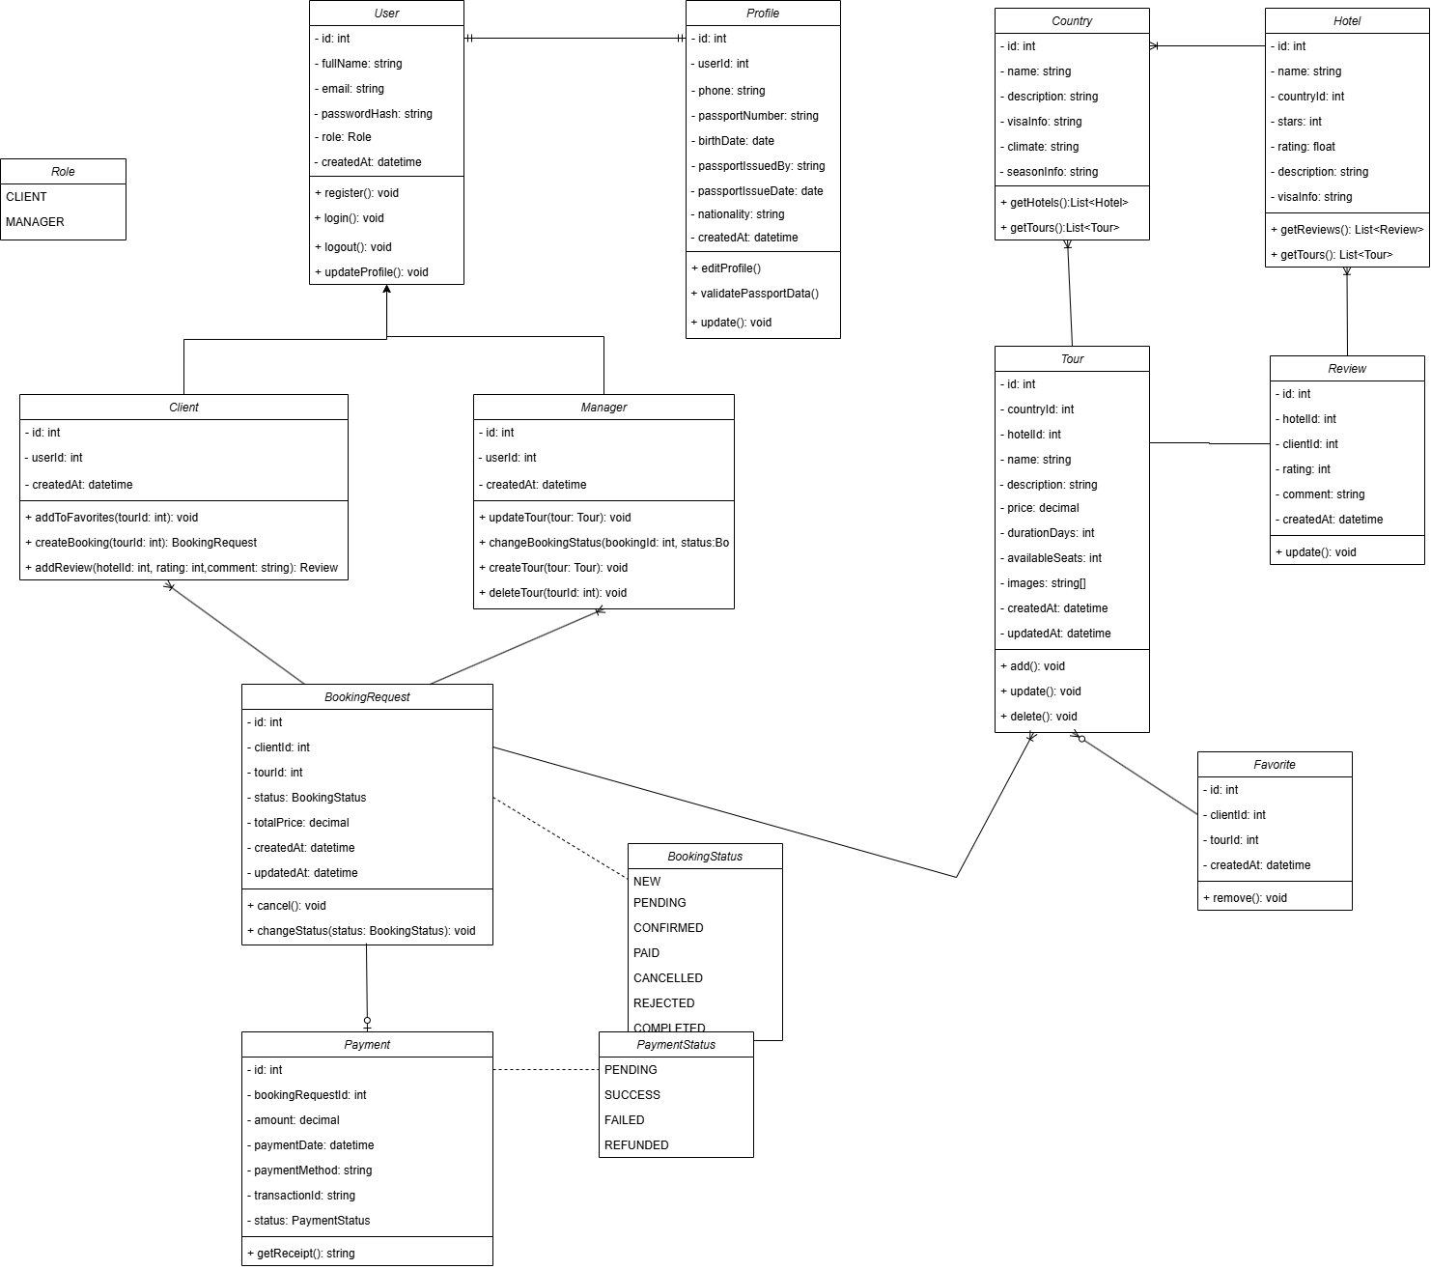
Рисунок 3 Диаграмма классов
Использование данной диаграммы позволяет упростить дальнейшую реализацию базы данных и программных модулей системы.

Диаграмма деятельности
Диаграмма деятельности предназначена для моделирования бизнес-процессов системы и отображения последовательности действий, выполняемых пользователями и программными компонентами при решении определённой задачи. В отличие от диаграммы последовательности, которая показывает обмен сообщениями между объектами, диаграмма деятельности отражает логику выполнения процесса, возможные ветвления, проверки условий и параллельное выполнение операций.
Для разрабатываемого веб-приложения туристической фирмы была построена диаграмма деятельности процесса оформления заявки на туристический тур. Данный процесс является одним из основных сценариев использования системы и включает взаимодействие пользователя, веб-приложения и базы данных.
Для повышения наглядности диаграмма разделена на три дорожки ответственности (swimlanes):
Пользователь - действия, выполняемые клиентом;
Веб-приложение - обработка запросов и реализация бизнес-логики;
База данных - хранение и предоставление информации.
Такое разделение позволяет определить, какой компонент системы отвечает за выполнение каждой операции.
Описание процесса
Процесс начинается с выбора пользователем интересующего туристического тура на сайте. После просмотра информации о туре пользователь инициирует оформление заявки нажатием кнопки «Оставить заявку».
После получения запроса веб-приложение открывает форму оформления заявки. Пользователь вводит необходимые данные и отправляет заполненную форму на обработку.
На следующем этапе веб-приложение выполняет проверку корректности введённых данных. Если обнаружены ошибки заполнения, пользователю отображается соответствующее сообщение и предоставляется возможность повторного ввода информации.
Если данные введены корректно, система выполняет проверку авторизации пользователя. Для неавторизованных пользователей отображается форма входа или регистрации, после успешного прохождения которой процесс оформления заявки продолжается.
После проверки авторизации система создаёт новую заявку и сохраняет её со статусом «Новая». Затем запускается процедура проверки условий бронирования, включающая поиск дубликатов заявок, проверку наличия свободных мест на выбранный тур и анализ изменений данных профиля пользователя.
Для сокращения времени обработки две операции выполняются параллельно:
проверка доступных мест на тур;
проверка изменений пользовательских данных.
Для получения необходимой информации веб-приложение обращается к базе данных, которая возвращает сведения о наличии мест и актуальные данные профиля.
После завершения параллельных операций выполняется объединение потоков и производится проверка существования аналогичной заявки. Если дубликат обнаружен, система уведомляет пользователя о том, что заявка уже существует, после чего процесс завершается.
При отсутствии дубликатов создаётся новая запись в базе данных. Далее веб-приложение уведомляет менеджера туристической фирмы о поступлении новой заявки и отправляет пользователю подтверждение о её успешной регистрации.
Заключительным этапом является получение пользователем сообщения «Заявка принята», после чего процесс завершается.
Особенности диаграммы
Разработанная диаграмма деятельности содержит основные элементы UML:
Начальное состояние - начало процесса оформления заявки;
Действия - операции пользователя, веб-приложения и базы данных;
Условия выбора (Decision Node) - проверка корректности данных, авторизации пользователя и наличия дубликатов;
Параллельные процессы (Fork/Join) - одновременная проверка доступности мест и актуальности данных профиля;
Потоки управления (Control Flow) - переходы между действиями;
Конечное состояние - успешное завершение процесса либо завершение после обнаружения ошибки.
Построенная диаграмма деятельности отражает полный процесс оформления заявки на туристический тур и демонстрирует распределение обязанностей между пользователем, веб-приложением и базой данных (рисунок 4). Использование данной диаграммы позволило формализовать логику работы системы, выявить основные точки принятия решений и определить последовательность выполнения операций, необходимых для успешного оформления туристической заявки.
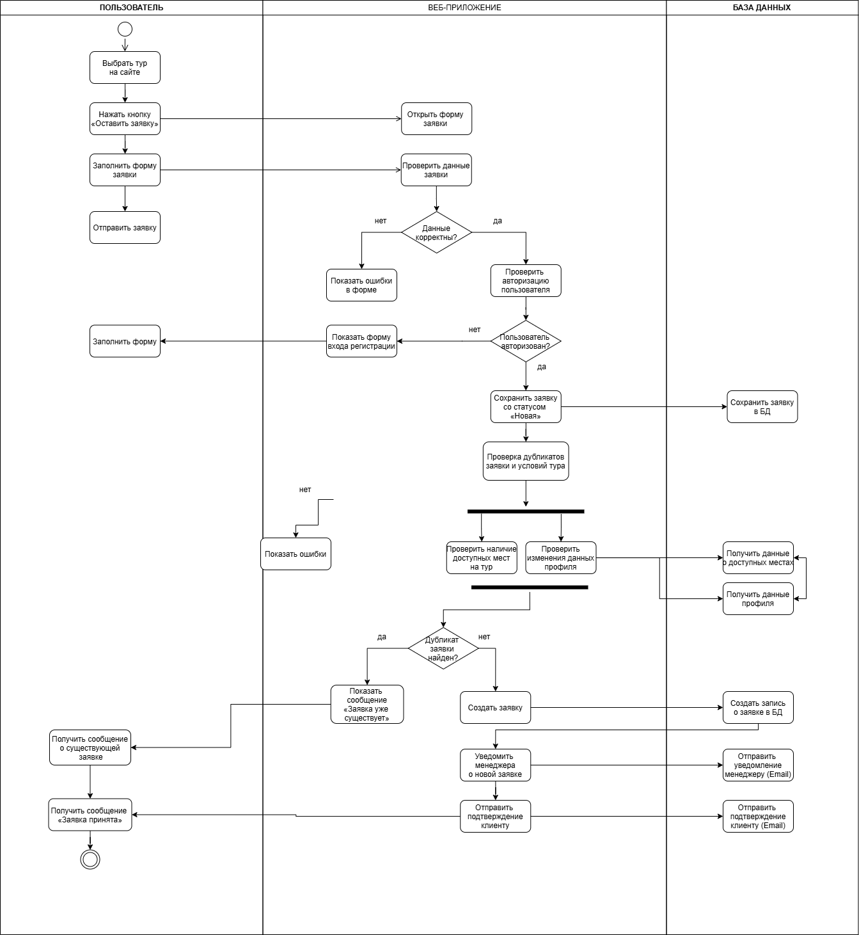
Рисунок 4 Диаграмма деятельности

Диаграмма состояний
Диаграмма состояний предназначена для моделирования жизненного цикла объекта и отображения возможных состояний, в которых он может находиться в процессе функционирования информационной системы. В отличие от диаграммы деятельности, описывающей последовательность выполняемых действий, диаграмма состояний показывает изменение состояния конкретного объекта под воздействием внешних событий и внутренних процессов.
В рамках разрабатываемого веб-приложения туристической фирмы в качестве объекта моделирования выбрана сущность «Заявка на тур», поскольку именно она проходит несколько этапов обработки - от момента создания пользователем до успешного завершения оформления либо прекращения обработки по различным причинам (рисунок 5).
Построенная диаграмма отражает все основные этапы жизненного цикла заявки, включая проверку данных, рассмотрение менеджером, подтверждение бронирования, ожидание оплаты, оформление туристических услуг и завершение процесса. Кроме основного сценария, на диаграмме представлены альтернативные ветви, связанные с обнаружением ошибок, отклонением заявки, отменой клиентом, отсутствием оплаты в установленный срок и возникновением ошибок при бронировании.
Описание диаграммы состояний
Жизненный цикл объекта начинается с начального состояния, после которого пользователь заполняет форму оформления тура. В результате заявка переходит в состояние «Создана», что означает успешное формирование и готовность к отправке на обработку.
После отправки система выполняет проверку корректности введённых данных. На данном этапе анализируется полнота и достоверность информации, указанной пользователем. Если обнаруживаются ошибки или отсутствуют обязательные сведения, заявка переходит в состояние «Ошибка данных», после чего пользователь может исправить информацию и повторно отправить форму. При успешной проверке заявка получает состояние «Новая», означающее её регистрацию в системе.
Следующим этапом является состояние «На рассмотрении», в котором заявка передаётся менеджеру туристической фирмы. Менеджер анализирует наличие свободных мест, актуальность стоимости тура и соответствие выбранного предложения установленным условиям. При необходимости получения дополнительных сведений заявка переводится в состояние «Ожидание уточнения», где ожидается предоставление информации от клиента. После получения необходимых данных обработка продолжается.
Если в процессе рассмотрения выясняется, что тур недоступен, отсутствуют свободные места или изменились условия бронирования, заявка переходит в состояние «Отклонена». После уведомления клиента обработка завершается.
При положительном результате проверки заявка получает состояние «Подтверждена», что означает готовность туристической фирмы к выполнению бронирования. На основании подтверждения клиенту выставляется счёт, а заявка переходит в состояние «Ожидание оплаты».
В данном состоянии возможны три варианта дальнейшего развития процесса:
клиент своевременно производит оплату, и заявка переходит в состояние «Оплачена»;
клиент самостоятельно отменяет оформление тура, в результате чего заявка получает состояние «Отменена»;
установленный срок оплаты истекает без поступления денежных средств, и заявка переходит в состояние «Истёк срок оплаты», после чего пользователь уведомляется о прекращении обработки.
После подтверждения оплаты начинается состояние «Оформление тура», в рамках которого выполняется бронирование гостиницы, транспортных услуг, трансфера и других составляющих туристического пакета. Если при выполнении этих операций возникает техническая или организационная проблема, заявка переходит в состояние «Ошибка бронирования», после чего возвращается менеджеру для повторной обработки и устранения возникших проблем.
При успешном завершении всех процедур система формирует необходимые документы для путешествия. Заявка переходит в состояние «Документы подготовлены», после чего осуществляется передача документов клиенту.
Финальным этапом жизненного цикла является состояние «Завершена», означающее успешное оформление туристического продукта и завершение обработки заявки. После выдачи документов объект достигает конечного состояния, соответствующего успешному окончанию процесса.
Анализ представленной диаграммы
Разработанная диаграмма состояний охватывает как основной сценарий обработки заявки, так и возможные исключительные ситуации, возникающие в процессе её жизненного цикла.
К основным состояниям относятся:
Создана;
Новая;
Подтверждена;
Оплачена;
Документы подготовлены;
Завершена.
Дополнительно предусмотрены промежуточные состояния:
Проверка данных;
На рассмотрении;
Ожидание уточнения;
Ожидание оплаты;
Оформление тура.
Для обработки нестандартных ситуаций используются состояния:
Ошибка данных;
Отклонена;
Отменена;
Истёк срок оплаты;
Ошибка бронирования.
Переходы между состояниями сопровождаются условиями и событиями, такими как успешная проверка данных, предоставление дополнительной информации, подтверждение менеджером, поступление оплаты, истечение срока оплаты или возникновение ошибки бронирования. Благодаря этому диаграмма подробно отражает все возможные варианты изменения состояния объекта.
Вывод
Построенная диаграмма состояний демонстрирует полный жизненный цикл объекта «Заявка на тур» - от момента создания пользователем до успешного завершения оформления или прекращения обработки по различным причинам. Модель учитывает основные и альтернативные сценарии развития событий, включая исправление ошибок, запрос дополнительной информации, отмену заявки, отсутствие оплаты и ошибки бронирования. Использование данной диаграммы позволяет формализовать процесс обработки заявок, определить условия переходов между состояниями и обеспечить более полное понимание логики функционирования разрабатываемого веб-приложения.
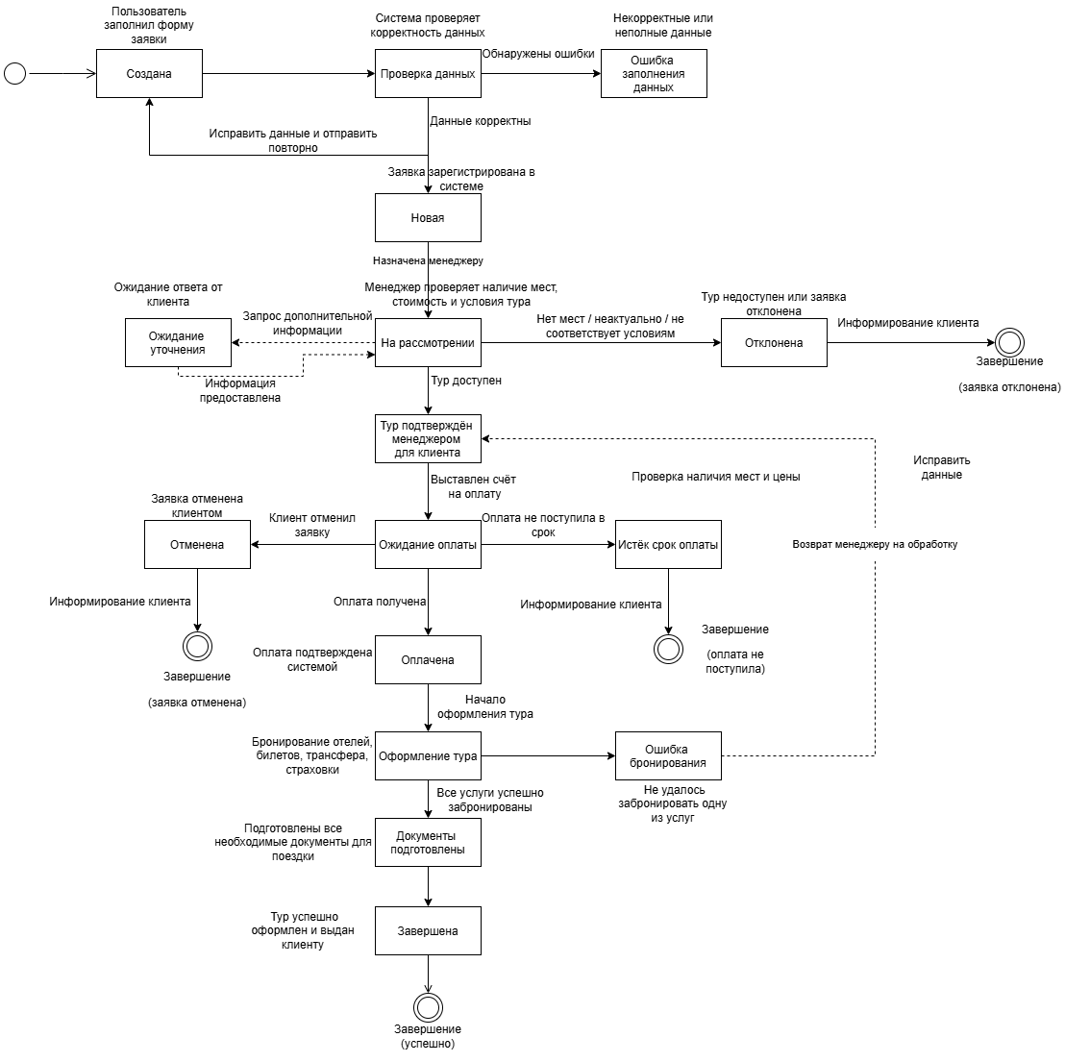
Рисунок 5 Диаграмма состояний

Диаграмма компонентов
Диаграмма компонентов предназначена для представления архитектуры программной системы на высоком уровне и отображения взаимосвязей между её основными программными модулями. В отличие от диаграммы классов, описывающей внутреннюю структуру объектов, диаграмма компонентов показывает логическое разделение приложения на функциональные подсистемы, их зависимости и способы взаимодействия.
Для разрабатываемого веб-приложения продажи туристических туров была спроектирована многоуровневая архитектура, основанная на принципах разделения ответственности между клиентским интерфейсом, бизнес-логикой, уровнем доступа к данным и внешними сервисами. Такое построение обеспечивает удобство сопровождения системы, возможность независимого развития отдельных модулей и повышение масштабируемости приложения.
Разработанная диаграмма состоит из четырёх основных уровней: клиентского уровня, уровня приложения (бизнес-логики), уровня хранения данных и уровня взаимодействия с внешними сервисами. Каждый уровень объединяет компоненты, выполняющие определённый круг задач и взаимодействующие посредством стандартизированных интерфейсов.
Описание диаграммы компонентов
Клиентский уровень
Верхний уровень диаграммы представляет пользовательский интерфейс системы. Взаимодействие начинается с пользователя, который осуществляет работу с приложением через веб-браузер (Web Client). Обмен данными между браузером и серверной частью выполняется по защищённому протоколу HTTPS.
Интерфейс приложения включает несколько независимых компонентов:
Главная страница - обеспечивает доступ к основным функциям системы и общей информации о туристической компании;
Каталог туров - предоставляет возможность поиска, просмотра и фильтрации туристических предложений;
Личный кабинет - предназначен для управления профилем пользователя и просмотра персональной информации;
Форма заявки - используется для оформления бронирования выбранного тура;
Избранное - содержит список сохранённых пользователем туристических предложений;
Отзывы - обеспечивает просмотр и публикацию отзывов о гостиницах и турах.
Каждый из перечисленных компонентов взаимодействует с серверной частью через единый программный интерфейс.
Уровень приложения (бизнес-логика)
Центральным компонентом системы является Web API (REST Controller), который служит единой точкой входа для всех клиентских запросов. Он выполняет маршрутизацию запросов, первичную обработку входных данных и передачу управления соответствующим функциональным модулям.
На уровне бизнес-логики выделены следующие компоненты:
Модуль авторизации (Auth Module) - отвечает за регистрацию пользователей, вход в систему, управление пользовательскими сессиями и восстановление доступа.
Модуль профилей (Profile Module) - обеспечивает хранение и изменение персональной информации клиентов.
Модуль туров (Tour Module) - реализует операции поиска, отображения и управления туристическими предложениями.
Модуль стран (Country Module) - предоставляет сведения о странах и туристических направлениях.
Модуль отелей (Hotel Module) - управляет информацией о гостиницах и обеспечивает получение связанных данных.
Модуль заявок (Booking Module) - отвечает за создание, изменение и обработку заявок на бронирование.
Модуль отзывов (Review Module) - обеспечивает публикацию, изменение и получение пользовательских отзывов.
Модуль избранного (Favorite Module) - реализует механизм сохранения туров в персональном списке пользователя.
Модуль подписок (Subscription Module) - предназначен для оформления и управления подпиской на информационную рассылку.
Все перечисленные компоненты взаимодействуют между собой посредством внутренних интерфейсов и при необходимости используют сервис уведомлений (Notification Service). Этот сервис отвечает за формирование и отправку электронных уведомлений пользователям и менеджерам системы о регистрации, подтверждении заявок, изменении их статусов и других событиях.
Уровень данных
Хранение информации осуществляется посредством специализированного слоя доступа к данным ORM / Data Access Layer, который обеспечивает взаимодействие бизнес-логики с системой управления базой данных и инкапсулирует операции чтения, записи и изменения информации.
Через SQL-запросы слой доступа взаимодействует с сервером базы данных (Database Server), где располагается логическая схема хранения информации.
В базе данных представлены основные сущности приложения:
Users - сведения об учётных записях пользователей;
Profiles - персональные данные клиентов;
Countries - информация о странах;
Hotels - сведения об отелях;
Tours - туристические предложения;
Booking Requests - заявки на бронирование;
Reviews - пользовательские отзывы;
Favorites - список избранных туров;
Subscriptions - данные о подписках на рассылку.
Использование отдельного слоя доступа к данным позволяет изолировать бизнес-логику от особенностей реализации хранилища и упрощает дальнейшее сопровождение системы.
Внешние сервисы
Нижний уровень диаграммы отражает взаимодействие системы с внешними сервисами.
Основным внешним компонентом является Email Server (SMTP Service), который используется для отправки электронных писем. Передача сообщений осуществляется по протоколу SMTP.
Для формирования содержимого писем используются почтовые шаблоны (Email Templates), а их обработка и доставка выполняются через очередь сообщений (Message Queue). Такой подход позволяет выполнять отправку уведомлений асинхронно, снижая нагрузку на основное приложение и повышая его производительность.
Взаимодействие компонентов
Работа системы начинается с обращения пользователя к веб-интерфейсу через браузер. После выполнения действия, например поиска тура или оформления заявки, запрос поступает в Web API, который передаёт его соответствующему модулю бизнес-логики.
Необходимые данные извлекаются через ORM / Data Access Layer из базы данных, после чего результат возвращается пользователю. Если в процессе обработки требуется уведомить клиента или менеджера, соответствующий модуль обращается к Notification Service, который формирует сообщение и передаёт его внешнему почтовому серверу для отправки.
Таким образом, все основные функции приложения выполняются посредством взаимодействия независимых компонентов, каждый из которых отвечает за ограниченный набор задач.
Построенная диаграмма компонентов отражает архитектуру веб-приложения продажи туристических туров и демонстрирует разделение системы на логически независимые уровни: клиентский интерфейс, бизнес-логику, уровень доступа к данным и внешние сервисы. Выделение специализированных модулей авторизации, управления турами, заявками, отзывами, избранным и подписками обеспечивает модульность и удобство сопровождения программного продукта (рисунок 6).
Использование единого REST-интерфейса, отдельного слоя доступа к данным и сервиса уведомлений способствует снижению связности между компонентами, повышению масштабируемости системы и упрощает её дальнейшее развитие и интеграцию с внешними сервисами.
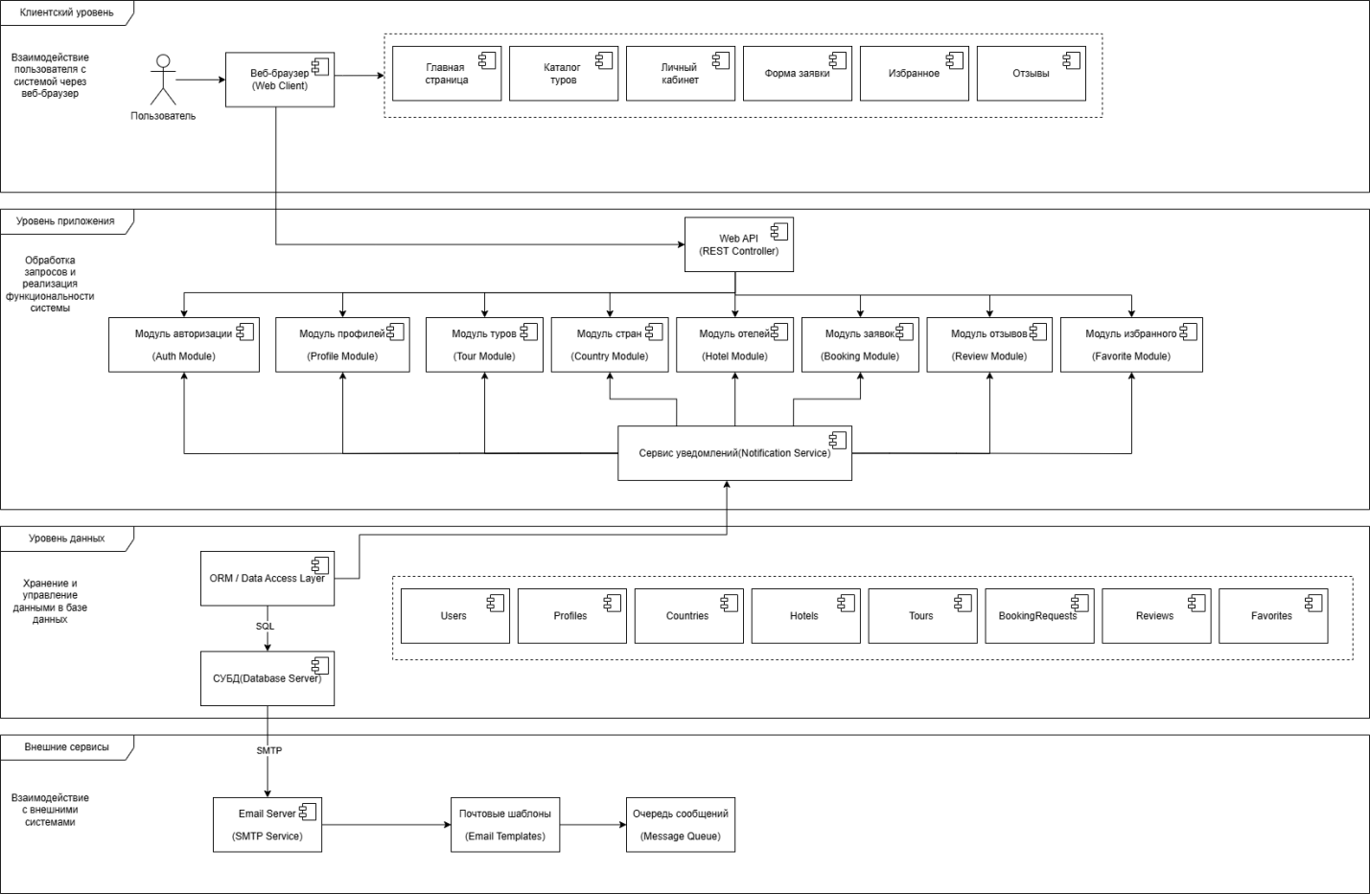
Рисунок 6 Диаграмма компонентов

ER-диаграмма
ER-диаграмма (Entity–Relationship Diagram) предназначена для моделирования структуры базы данных и отображения взаимосвязей между сущностями предметной области. Она позволяет определить состав таблиц, их атрибуты, первичные и внешние ключи, а также отношения между объектами, обеспечивая целостность и непротиворечивость данных.
В рамках разработки веб-приложения по продаже туристических туров была построена ER-диаграмма, отражающая логическую модель базы данных системы. В диаграмме представлены основные сущности, необходимые для хранения информации о пользователях, туристических предложениях, заявках на бронирование, платежах, отзывах, избранных турах и подписках на рассылку.
Каждая сущность содержит набор атрибутов, а связи между ними реализованы с использованием первичных (Primary Key, PK) и внешних ключей (Foreign Key, FK). Применение данной модели позволяет исключить дублирование информации, обеспечить ссылочную целостность данных и упростить выполнение операций поиска, обновления и удаления записей.
Описание ER-диаграммы
Центральной сущностью базы данных является таблица users, предназначенная для хранения информации обо всех зарегистрированных пользователях системы. Она содержит идентификатор пользователя, адрес электронной почты, хэш пароля, полное имя, роль и дату регистрации. Каждый пользователь имеет один связанный профиль, что реализовано отношением «один к одному» с таблицей profiles.
Таблица profiles хранит дополнительную персональную информацию, включая номер телефона, паспортные данные, дату рождения и гражданство пользователя. Использование отдельной таблицы позволяет разделить учётные данные и расширенную информацию профиля.
Для разделения пользователей по функциональным обязанностям используются таблицы clients и managers, которые наследуют данные пользователя посредством ссылки на таблицу users. Таблица clients представляет клиентов туристической фирмы, а таблица managers - сотрудников, осуществляющих управление турами и обработку заявок.
Информация о туристических направлениях хранится в таблице countries, содержащей название страны, описание и изображение. Каждая страна может быть связана с несколькими гостиницами и туристическими турами.
Таблица hotels предназначена для хранения сведений об отелях. В ней содержатся название гостиницы, ссылка на страну, категория в звёздах, описание и изображение. Между таблицами countries и hotels реализована связь «один ко многим», поскольку одной стране может соответствовать множество гостиниц.
Основной сущностью предметной области является таблица tours, содержащая сведения о туристических предложениях. Для каждого тура сохраняются название, описание, стоимость, продолжительность, количество доступных мест, изображения, а также ссылки на соответствующие страну и гостиницу. Таким образом, один тур относится к одной стране и одному отелю, а одна страна или гостиница могут использоваться в нескольких турах.
Процесс бронирования реализован посредством таблицы booking_requests, содержащей сведения о заявках пользователей. В записи хранится ссылка на клиента и выбранный тур, текущий статус заявки, общая стоимость и даты создания и изменения записи. Между таблицами clients и booking_requests реализована связь «один ко многим», поскольку один клиент может оформить несколько заявок.
Для хранения информации об оплате используется таблица payments, связанная с таблицей booking_requests. Она содержит сумму платежа, дату оплаты, способ оплаты, идентификатор транзакции и статус операции. Каждая запись оплаты относится к конкретной заявке на бронирование.
Отзывы пользователей представлены таблицей reviews, которая содержит оценку, текст комментария, дату публикации и ссылки на клиента и гостиницу. Один клиент может оставить несколько отзывов, а один отель может иметь множество оценок и комментариев.
Функция сохранения понравившихся предложений реализована посредством таблицы favorites, в которой хранится связь между клиентом и выбранным туристическим туром. Это позволяет каждому пользователю формировать собственный список избранных предложений.
Для реализации электронной рассылки используется таблица subscriptions, содержащая адрес электронной почты, ссылку на клиента, признак активности подписки и дату её создания.
Связи между сущностями
На ER-диаграмме представлены следующие основные отношения между таблицами:
users - profiles: связь 1:1, одному пользователю соответствует один профиль.
users - clients и users - managers: связь 1:1, обеспечивающая разделение ролей пользователей.
countries - hotels: связь 1:N, одна страна содержит множество гостиниц.
countries - tours: связь 1:N, в одной стране может быть представлено несколько туристических туров.
hotels - tours: связь 1:N, один отель может использоваться в различных турах.
clients - booking_requests: связь 1:N, клиент имеет возможность оформить несколько заявок.
tours - booking_requests: связь 1:N, один тур может фигурировать в нескольких заявках.
booking_requests - payments: связь 1:N (или 1:1 в зависимости от бизнес-логики), связывающая заявки с операциями оплаты.
clients - reviews: связь 1:N, пользователь может оставить несколько отзывов.
hotels - reviews: связь 1:N, одному отелю соответствует множество отзывов.
clients - favorites: связь 1:N, пользователь может добавить в избранное несколько туров.
tours - favorites: связь 1:N, один тур может находиться в избранном у разных пользователей.
clients - subscriptions: связь 1:N, обеспечивающая хранение подписок пользователя на информационную рассылку.
Использование перечислений
В модели также применяются перечислимые типы данных (enum), ограничивающие допустимые значения отдельных полей:
role - определяет тип пользователя (CLIENT, MANAGER);
booking_request.status - хранит состояние заявки (NEW, PENDING, CONFIRMED, PAID, CANCELLED, REJECTED, COMPLETED);
payments.status - определяет результат выполнения платежной операции (PENDING, SUCCESS, FAILED, REFUNDED).
Использование перечислений позволяет стандартизировать обработку данных и исключить запись некорректных значений.
Разработанная ER-диаграмма формирует логическую модель базы данных веб-приложения по продаже туристических туров и отражает взаимосвязи между всеми основными сущностями системы (рисунок 7). Структура включает таблицы пользователей, профилей, клиентов, менеджеров, стран, гостиниц, туров, заявок, платежей, отзывов, избранного и подписок, а также описывает связи между ними посредством первичных и внешних ключей.
Построенная модель обеспечивает нормализованное хранение информации, поддерживает целостность данных и создаёт основу для эффективной реализации серверной части приложения и последующего проектирования физической структуры базы данных.
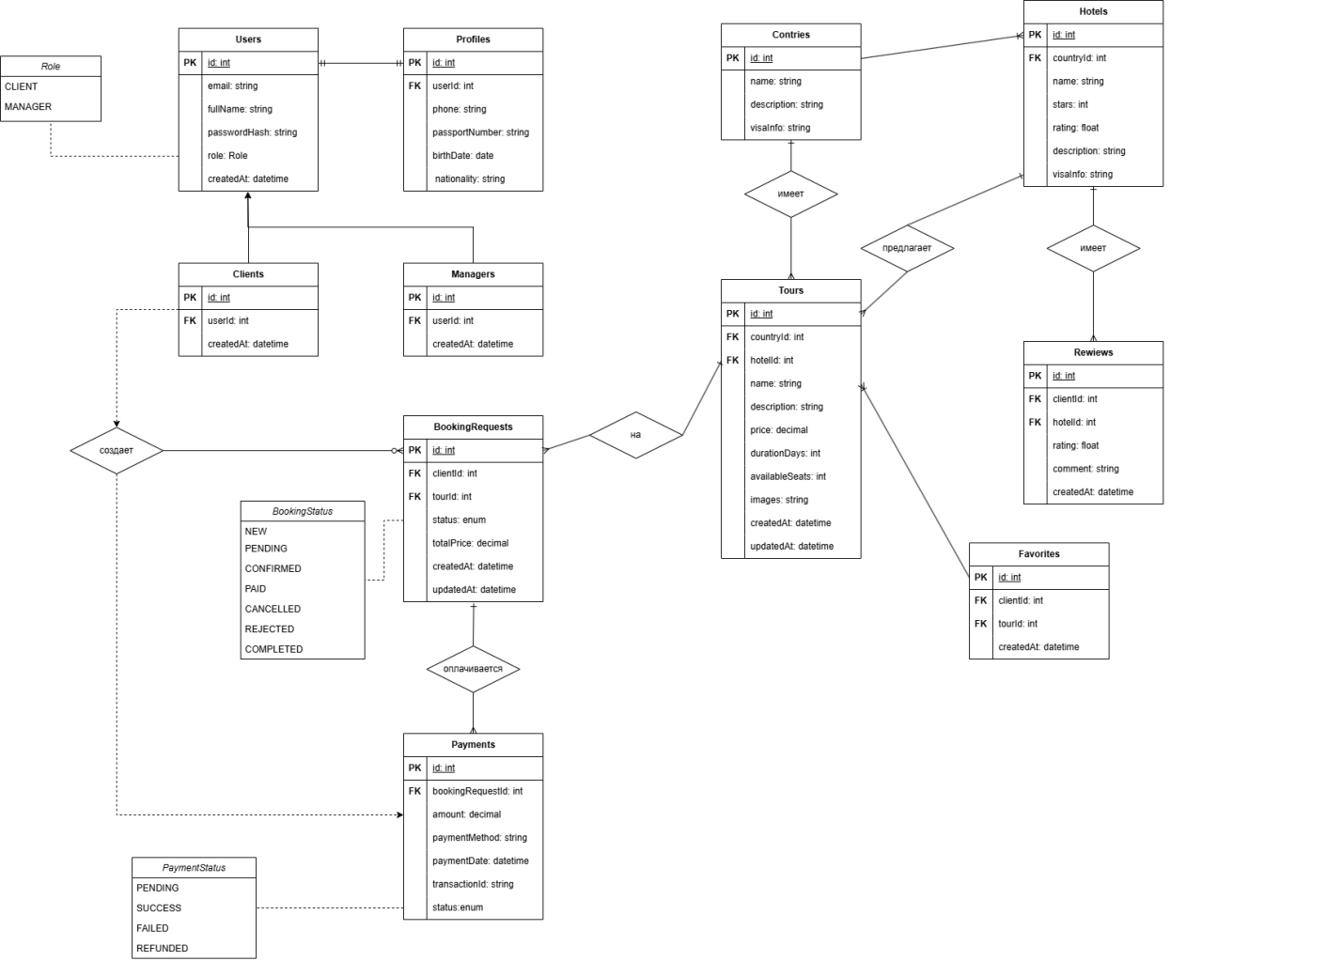
Рисунок 7 ER-диаграмма

Диаграммы C4
Для описания архитектуры разрабатываемого веб-приложения продажи туристических туров была использована модель C4 (Context, Containers, Components, Code). Данная модель позволяет представить структуру программной системы на нескольких уровнях детализации: от общего представления системы и её окружения до внутреннего устройства отдельных программных модулей.
В рамках курсовой работы были построены три уровня C4-модели:
C4 Level 1 - Context Diagram (диаграмма контекста) - представлена на рисунке 8;
C4 Level 2 - Container Diagram (диаграмма контейнеров) - представлена на рисунке 9;
C4 Level 3 - Component Diagram (диаграмма компонентов) - представлена на рисунке 10.
Использование C4-модели позволяет поэтапно рассмотреть архитектуру системы: сначала определить её место во внешней среде, затем выделить основные программные контейнеры и, наконец, раскрыть внутреннее устройство серверной части приложения.
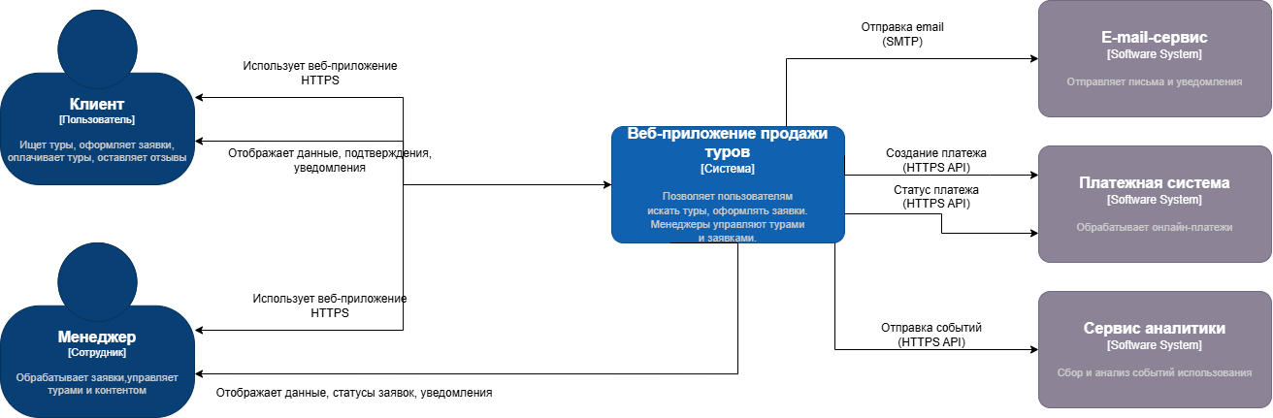
Рисунок 7 C4 Level 1 - Context Diagram
Диаграмма контекста отображает веб-приложение как единую систему и показывает его взаимодействие с внешними пользователями и сторонними сервисами.
На диаграмме представлены два основных участника:
Клиент (Пользователь) - осуществляет поиск туров, оформление заявок, оплату услуг и публикацию отзывов.
Менеджер (Сотрудник) - управляет туристическими предложениями, обрабатывает поступающие заявки и взаимодействует с клиентами.
Центральным элементом является веб-приложение продажи туров, которое обеспечивает выполнение всех бизнес-процессов системы. Взаимодействие пользователей с приложением осуществляется по защищённому протоколу HTTPS.
Кроме пользователей система интегрируется с несколькими внешними сервисами:
Email-сервис (SMTP) - используется для отправки писем, уведомлений и подтверждений регистрации;
Платёжный провайдер - обеспечивает проведение онлайн-платежей и возврат информации о статусе транзакций;
Сервис аналитики - собирает статистику использования приложения и информацию о пользовательских действиях.
Таким образом, рисунок 8 демонстрирует место веб-приложения в окружающей информационной среде и показывает его основные внешние взаимодействия.
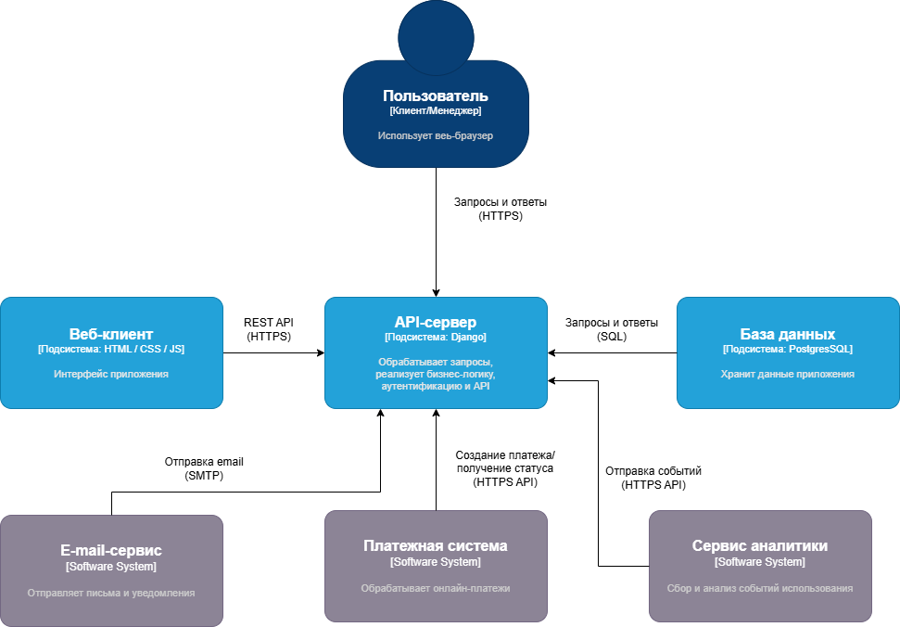
Рисунок 9 C4 Level 2 - Container Diagram
Диаграмма контейнеров детализирует внутреннюю структуру системы и отображает её основные исполняемые компоненты.
Пользователь взаимодействует с приложением посредством веб-клиента (SPA), реализованного на HTML, CSS и JavaScript. Все запросы передаются по протоколу HTTPS (REST API) на серверное приложение.
Центральным контейнером является API-сервер на Django, который реализует бизнес-логику системы, обработку HTTP-запросов, аутентификацию пользователей и предоставление REST API.
Для хранения информации используется база данных PostgreSQL, взаимодействующая с сервером посредством SQL-запросов.
Кроме того, API-сервер интегрирован со следующими внешними сервисами:
SMTP-сервер - для отправки электронных писем и уведомлений;
Платёжный провайдер - для создания и проверки платёжных операций;
Сервис аналитики - для передачи событий использования системы и формирования статистики.
Как показано на рисунке 9, контейнерная архитектура обеспечивает разделение клиентской части, серверной логики и подсистемы хранения данных, что повышает масштабируемость и упрощает сопровождение приложения.
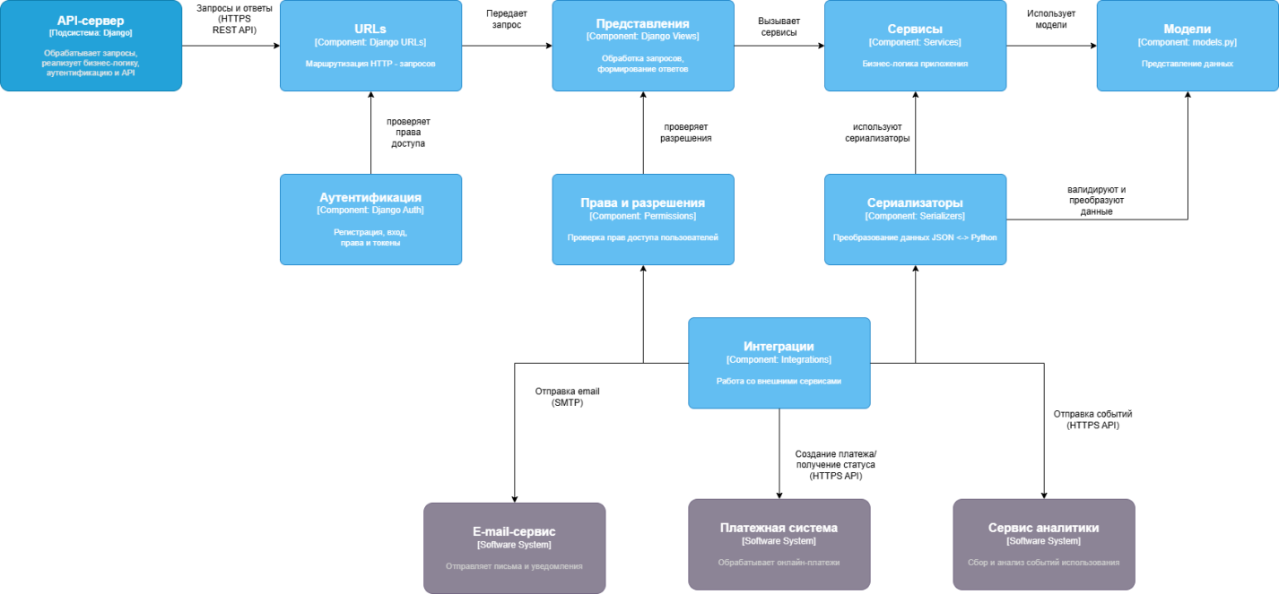
Рисунок 10 C4 Level 3 - Component Diagram
Диаграмма компонентов раскрывает внутреннюю архитектуру контейнера API-сервера Django и демонстрирует взаимодействие между его основными программными модулями.
Обработка запроса начинается с маршрутизации (Django URLs), которая определяет необходимое представление (Django Views) для выполнения операции.
Компонент Views принимает HTTP-запрос, выполняет первичную обработку и передаёт управление сервисному уровню (Services), содержащему основную бизнес-логику приложения.
Для преобразования данных между объектами Python и JSON используются DRF Serializers, которые также выполняют валидацию входных данных.
Доступ к данным реализуется через модели Django (models.py) и ORM, обеспечивающие взаимодействие с базой данных PostgreSQL посредством SQL-запросов.
Безопасность системы обеспечивается отдельным компонентом Authentication, отвечающим за регистрацию пользователей, вход в систему и управление механизмами авторизации. Дополнительно используется компонент Permissions, который проверяет права доступа к защищённым ресурсам приложения.
Для интеграции со сторонними сервисами предусмотрен компонент Integrations, взаимодействующий с SMTP-сервером, платёжным провайдером и сервисом аналитики по соответствующим API.
Как видно из рисунка 10, серверное приложение построено по модульному принципу, при котором каждый компонент отвечает за строго определённую область функциональности, а взаимодействие между ними осуществляется через чётко определённые интерфейсы.
Построенные C4-диаграммы позволяют последовательно рассмотреть архитектуру веб-приложения продажи туристических туров на различных уровнях детализации. Диаграмма контекста демонстрирует взаимодействие системы с внешними пользователями и сервисами. Диаграмма контейнеров показывает разделение приложения на основные исполняемые части и их взаимосвязи. Диаграмма компонентов раскрывает внутреннюю структуру серверного приложения Django и принципы организации его бизнес-логики.
Использование модели C4 позволило сформировать целостное представление об архитектуре системы, определить границы ответственности отдельных компонентов и продемонстрировать взаимосвязи между всеми уровнями разрабатываемого программного обеспечения.

2 РЕАЛИЗАЦИЯ ВЕБ-ПРИЛОЖЕНИЯ

Описание стека технологий
Для разработки веб-приложения продажи туристических туров был выбран современный стек технологий, включающий язык программирования Python, веб-фреймворк Django, систему управления базами данных PostgreSQL, а также стандартные веб-технологии HTML5, CSS3 и JavaScript. Выбор данного набора инструментов обусловлен их высокой производительностью, безопасностью, широкими возможностями масштабирования и активной поддержкой со стороны сообщества разработчиков.
- Язык программирования Python
Основным языком разработки серверной части приложения является Python. Его преимуществами являются простой и понятный синтаксис, высокая читаемость кода, наличие большого количества готовых библиотек и фреймворков, а также поддержка объектно-ориентированного программирования.
Использование Python позволило существенно сократить время разработки, реализовать сложную бизнес-логику с минимальными затратами и обеспечить удобство дальнейшего сопровождения проекта. Благодаря большому количеству встроенных инструментов и сторонних пакетов Python широко применяется при создании современных веб-приложений различного уровня сложности.
- Веб-фреймворк Django
В качестве серверной платформы был выбран Django — один из наиболее популярных веб-фреймворков для языка Python. Он реализует архитектурный шаблон MTV (Model – Template – View), обеспечивающий разделение логики приложения, представления данных и пользовательского интерфейса.
Ключевыми преимуществами Django являются:
встроенная ORM для работы с базой данных без написания SQL-запросов;
автоматическая генерация административной панели (Django Admin);
развитая система маршрутизации URL;
встроенные механизмы аутентификации и авторизации пользователей;
защита от CSRF-атак, SQL-инъекций и межсайтового скриптинга (XSS);
поддержка миграций базы данных;
возможность масштабирования и модульного расширения проекта.
В разработанном приложении Django используется для обработки HTTP-запросов, реализации бизнес-логики, взаимодействия с базой данных, управления пользователями и формирования HTML-страниц.
- Система управления базами данных PostgreSQL
Для хранения информации используется PostgreSQL — объектно-реляционная система управления базами данных промышленного уровня.
Данная СУБД была выбрана благодаря следующим преимуществам:
высокая надёжность хранения информации;
поддержка транзакций и механизмов восстановления данных;
соблюдение принципов ACID;
эффективная работа с большими объёмами информации;
расширенные возможности индексирования и оптимизации запросов;
поддержка внешних ключей и ограничений ссылочной целостности;
совместимость с ORM Django.
В базе данных хранятся сведения о пользователях, профилях, странах, гостиницах, турах, заявках на бронирование, платежах, отзывах, избранных турах и подписках. Использование PostgreSQL обеспечивает высокую скорость выполнения операций чтения и записи, а также гарантирует сохранность данных при одновременной работе большого числа пользователей.
- ORM Django
Для взаимодействия серверной части с базой данных используется встроенный механизм Object-Relational Mapping (ORM).
ORM позволяет представлять таблицы базы данных в виде Python-классов, а записи — в виде объектов этих классов. Благодаря этому разработчику не требуется вручную писать SQL-запросы для выполнения типовых операций.
Использование ORM обеспечивает следующие преимущества:
упрощение разработки;
автоматическое формирование SQL-запросов;
переносимость между различными СУБД;
повышение безопасности за счёт защиты от SQL-инъекций;
удобную работу со связанными моделями и транзакциями.
- HTML5 и CSS3
Пользовательский интерфейс приложения реализован с использованием технологий HTML5 и CSS3.
HTML5 используется для создания структуры веб-страниц, отображения форм регистрации, карточек туров, таблиц, элементов навигации и других компонентов интерфейса.
CSS3 отвечает за оформление страниц, включая:
адаптивную вёрстку;
оформление меню и кнопок;
стилизацию карточек туров;
отображение таблиц и форм;
анимации и визуальные эффекты.
Благодаря применению современных возможностей CSS пользовательский интерфейс корректно отображается как на персональных компьютерах, так и на мобильных устройствах.
- JavaScript
Для реализации интерактивного поведения страниц используется JavaScript.
С помощью JavaScript в приложении реализованы:
динамическое обновление содержимого страниц;
обработка действий пользователя без полной перезагрузки страницы;
клиентская проверка корректности вводимых данных;
интерактивные элементы интерфейса;
работа с асинхронными HTTP-запросами (AJAX).
Использование JavaScript повышает удобство работы пользователей и делает взаимодействие с веб-приложением более отзывчивым.
- Django Templates
Формирование пользовательского интерфейса осуществляется посредством встроенного шаблонизатора Django Templates.
Шаблоны позволяют отделить HTML-разметку от серверной логики и динамически подставлять данные, полученные из базы данных. Благодаря этому одна и та же HTML-структура может использоваться для отображения большого количества различных объектов, например списка туров или отзывов.
- Django Admin
Для управления системой используется встроенная административная панель Django Admin, автоматически генерируемая на основе моделей данных.
Административный интерфейс предоставляет возможность:
управлять пользователями и их профилями;
добавлять и редактировать страны и гостиницы;
создавать и изменять туристические туры;
просматривать заявки на бронирование;
изменять статусы заявок;
модерировать отзывы;
управлять подписками пользователей.
Использование Django Admin значительно сокращает время разработки внутренней панели управления и обеспечивает высокий уровень безопасности.
- Git
Для управления исходным кодом проекта применяется система контроля версий Git.
Git обеспечивает:
хранение истории изменений;
совместную разработку несколькими участниками;
возможность быстрого отката к предыдущим версиям;
создание отдельных веток для разработки новых функций;
удобное объединение изменений после тестирования.
Использование Git существенно повышает надёжность процесса разработки и сопровождения программного продукта.
- Протокол HTTPS
Передача данных между клиентской и серверной частью осуществляется по защищённому протоколу HTTPS, который использует шифрование TLS.
Это обеспечивает:
конфиденциальность передаваемой информации;
защиту персональных данных пользователей;
предотвращение перехвата сетевого трафика;
подтверждение подлинности сервера.
Использование HTTPS особенно важно при обработке персональных данных и выполнении операций, связанных с авторизацией и оформлением заявок.
- SMTP
Для отправки электронных писем используется протокол SMTP (Simple Mail Transfer Protocol).
Через SMTP выполняется отправка:
подтверждений регистрации;
уведомлений о создании заявок;
сообщений об изменении статуса бронирования;
информационных рассылок;
служебных уведомлений администраторам.
Интеграция с почтовым сервисом позволяет автоматизировать взаимодействие системы с пользователями и своевременно информировать их о важных событиях.
Выбранный технологический стек сочетает современные инструменты серверной и клиентской разработки и обеспечивает создание надёжного, безопасного и масштабируемого веб-приложения. Использование Django и PostgreSQL позволяет эффективно реализовать сложную бизнес-логику и организовать структурированное хранение данных, а применение HTML5, CSS3 и JavaScript обеспечивает удобный и интуитивно понятный пользовательский интерфейс. Дополнительное использование ORM, Git, HTTPS и SMTP повышает удобство разработки, безопасность эксплуатации и функциональные возможности созданной информационной системы.

Описание витрины веб-приложения
Витрина веб-приложения представляет собой публичную часть информационной системы, предназначенную для взаимодействия пользователей с сервисом продажи туристических туров. Она обеспечивает удобный доступ к каталогу предложений, позволяет ознакомиться с информацией о доступных направлениях, выбрать подходящий тур и оформить заявку на бронирование.
При разработке пользовательского интерфейса особое внимание уделялось удобству навигации, скорости поиска необходимой информации и простоте выполнения основных действий. Интерфейс построен с использованием принципов адаптивного дизайна, благодаря чему страницы корректно отображаются как на персональных компьютерах, так и на планшетах и мобильных устройствах.
- Главная страница
Главная страница является отправной точкой взаимодействия пользователя с системой и выполняет роль информационного центра веб-приложения. Она содержит краткую информацию о туристической компании, навигационное меню, ссылки на основные разделы сайта и блоки с актуальными предложениями.
В верхней части страницы располагается меню навигации, позволяющее быстро перейти к следующим разделам:
каталог туров;
страны и направления;
личный кабинет;
избранные предложения;
авторизация и регистрация;
контактная информация.
На главной странице также могут отображаться популярные туристические направления, специальные предложения, сезонные акции и рекомендации для пользователей. Такое представление позволяет привлечь внимание посетителей к наиболее востребованным услугам и повысить удобство поиска.
- Каталог туристических туров
Одним из ключевых элементов витрины является каталог туров. В данном разделе отображается перечень доступных предложений с основной информацией о каждом туре.
Для каждого туристического продукта выводятся:
название тура;
страна назначения;
используемый отель;
стоимость;
продолжительность поездки;
дата выезда;
фотография;
краткое описание.
Каталог поддерживает механизм поиска и фильтрации, позволяющий пользователю быстро подобрать подходящий вариант. Фильтрация может выполняться по следующим параметрам:
стране назначения;
стоимости;
продолжительности отдыха;
категории гостиницы;
дате выезда;
типу питания;
наличию свободных мест.
Дополнительно реализована сортировка списка туров по цене, популярности или дате отправления, что значительно упрощает процесс выбора.
- Карточка туристического тура
При выборе конкретного предложения пользователь переходит на страницу подробного описания тура. Карточка содержит максимально полную информацию, необходимую для принятия решения о покупке.
В карточке отображаются:
полное название тура;
детальное описание программы;
информация о стране пребывания;
сведения об отеле и его категории;
фотографии;
стоимость тура;
длительность путешествия;
условия проживания;
доступные даты;
количество свободных мест.
Кроме основной информации пользователю доступны отзывы других клиентов и средняя оценка гостиницы или туристического предложения.
На странице предусмотрены кнопки «Оставить заявку» и «Добавить в избранное», позволяющие сразу перейти к выполнению соответствующих действий.
- Регистрация и авторизация
Для получения доступа к персонализированным возможностям системы пользователю необходимо пройти регистрацию или выполнить вход в существующую учётную запись.
Форма регистрации включает ввод следующих данных:
имени и фамилии;
адреса электронной почты;
номера телефона;
пароля;
дополнительной персональной информации.
При авторизации пользователь вводит адрес электронной почты и пароль, после чего система проверяет корректность введённых данных и предоставляет доступ к личному кабинету.
Для обеспечения безопасности используется хранение паролей в виде криптографических хэшей и встроенные механизмы аутентификации Django.
- Личный кабинет пользователя
После успешной авторизации пользователь получает доступ к личному кабинету, который объединяет все персональные функции системы.
В личном кабинете доступны:
просмотр и редактирование персональных данных;
изменение контактной информации;
просмотр истории оформленных заявок;
отслеживание текущих статусов бронирования;
управление списком избранных туров;
просмотр оставленных отзывов;
управление подпиской на информационную рассылку.
Все изменения автоматически сохраняются в базе данных и становятся доступны при последующих входах в систему.
- Оформление заявки
Процесс оформления заявки начинается после выбора пользователем подходящего туристического предложения.
После нажатия кнопки «Оставить заявку» открывается специальная форма, в которой пользователь указывает необходимые сведения для бронирования. После проверки корректности введённых данных информация передаётся на сервер, где создаётся новая запись в базе данных.
После успешной регистрации заявки пользователь получает уведомление о её принятии, а менеджер компании — сообщение о необходимости дальнейшей обработки бронирования.
- Работа с избранным
Для удобства пользователей реализована функция формирования списка избранных туров.
После добавления предложения в избранное информация сохраняется в персональном разделе пользователя и может быть использована для последующего быстрого доступа к заинтересовавшим предложениям. Пользователь может в любой момент удалить тур из списка или перейти непосредственно к его оформлению.
- Система отзывов
Веб-приложение предоставляет зарегистрированным пользователям возможность оставлять отзывы о гостиницах и туристических предложениях.
Каждый отзыв содержит:
текст комментария;
числовую оценку;
дату публикации;
сведения об авторе.
Отзывы отображаются на страницах соответствующих туров и помогают другим пользователям принимать решение при выборе места отдыха.
При разработке витрины особое внимание уделялось принципам пользовательского опыта (UX) и адаптивного дизайна. Все страницы корректно отображаются на устройствах с различными размерами экрана, а элементы управления имеют интуитивно понятное расположение.
Для ускорения работы пользователя используются удобные формы ввода, понятные сообщения об ошибках, логичная структура меню и единый стиль оформления всех страниц приложения.
Разработанная витрина веб-приложения обеспечивает полный цикл взаимодействия клиента с системой — от ознакомления с туристическими предложениями до оформления заявки и отслеживания её статуса. Наличие каталога туров, расширенных возможностей поиска, личного кабинета, системы отзывов и списка избранного делает работу с приложением удобной и понятной для пользователей, а использование современных веб-технологий обеспечивает высокую скорость работы и комфортный пользовательский опыт.

Описание подсистемы администрирования
Подсистема администрирования представляет собой закрытую часть веб-приложения, предназначенную для управления содержимым системы, обработки пользовательских данных и выполнения административных операций. Она используется сотрудниками туристической фирмы и обеспечивает централизованный контроль над всеми основными сущностями приложения.
В разработанном проекте подсистема администрирования реализована на основе Django Admin — встроенного административного интерфейса фреймворка Django. Использование данного инструмента позволило существенно сократить время разработки и получить полнофункциональную панель управления с возможностью настройки отображения моделей, поиска, фильтрации и управления доступом пользователей.
- Назначение подсистемы
Основной задачей подсистемы администрирования является обеспечение удобного и безопасного управления информацией, хранящейся в базе данных. Через административную панель сотрудники компании могут выполнять операции создания, просмотра, изменения и удаления данных без непосредственного обращения к базе данных.
Использование единого интерфейса управления позволяет автоматизировать повседневные операции, уменьшить вероятность ошибок при работе с данными и обеспечить актуальность информации, отображаемой пользователям на сайте.
- Аутентификация и разграничение доступа
Доступ к административной панели осуществляется только после успешной авторизации пользователя. При входе в систему проверяются логин и пароль, а также права доступа, закреплённые за учётной записью.
В приложении предусмотрено разграничение ролей пользователей:
Администратор обладает полным доступом ко всем разделам системы, может изменять настройки приложения, управлять пользователями и контролировать все данные.
Менеджер имеет доступ к операциям, связанным с обработкой заявок, управлением турами, гостиницами, странами и отзывами, но не обладает правами изменения системных параметров.
Использование встроенной системы разрешений Django обеспечивает безопасное разграничение доступа и предотвращает выполнение несанкционированных действий.
- Управление пользователями
Подсистема предоставляет возможность работы с зарегистрированными пользователями.
Администратор может:
просматривать список пользователей;
создавать новые учётные записи;
изменять персональные данные;
назначать роли и права доступа;
блокировать или удалять пользователей;
выполнять поиск по имени, электронной почте или другим параметрам.
Дополнительно обеспечивается управление связанными профилями пользователей, содержащими контактную информацию и дополнительные сведения.
- Управление туристическими турами
Одной из важнейших функций административной панели является управление каталогом туристических предложений.
Через соответствующий раздел менеджер может:
добавлять новые туры;
изменять описание существующих предложений;
устанавливать стоимость и продолжительность поездки;
редактировать информацию о датах отправления;
изменять количество доступных мест;
загружать изображения;
архивировать или удалять устаревшие предложения.
После сохранения изменений информация автоматически становится доступной пользователям на витрине веб-приложения.
- Управление странами и гостиницами
Для формирования каталога направлений предусмотрены отдельные разделы управления странами и гостиницами.
При работе со странами администратор может:
создавать новые записи;
изменять описания;
обновлять изображения;
редактировать общую информацию о направлениях.
Для гостиниц доступны операции:
добавление нового отеля;
изменение категории (количества звёзд);
обновление описания;
изменение привязки к стране;
загрузка изображений;
редактирование дополнительной информации.
Такая организация данных позволяет поддерживать каталог туристических объектов в актуальном состоянии.
- Обработка заявок на бронирование
Подсистема администрирования предоставляет менеджерам полный набор инструментов для работы с заявками клиентов.
В списке отображаются:
идентификатор заявки;
информация о пользователе;
выбранный тур;
дата оформления;
стоимость;
текущий статус обработки.
Менеджер может просматривать детали заявки, изменять её состояние и выполнять переход между этапами жизненного цикла, например:
«Новая»;
«На рассмотрении»;
«Подтверждена»;
«Оплачена»;
«Отклонена»;
«Завершена».
Изменение статуса сопровождается сохранением информации в базе данных и, при необходимости, отправкой уведомлений пользователю.
- Управление отзывами
В административной панели реализованы средства модерации пользовательских отзывов.
Сотрудники могут:
просматривать опубликованные комментарии;
редактировать текст отзывов;
удалять некорректные или нарушающие правила публикации записи;
анализировать оценки гостиниц и туристических предложений.
Наличие системы модерации способствует поддержанию качества размещаемой информации и предотвращает публикацию нежелательного контента.
- Поиск, фильтрация и сортировка данных
Для повышения удобства работы сотрудников в административной панели реализованы встроенные механизмы поиска и фильтрации.
Пользователь может выполнять поиск по различным полям, включая:
имя клиента;
адрес электронной почты;
название тура;
страну;
статус заявки;
дату создания записи.
Кроме того, поддерживается сортировка данных по алфавиту, стоимости, времени создания и другим параметрам, что существенно ускоряет обработку информации при большом объёме записей.
- Использование ORM и автоматических форм
Все операции с данными выполняются посредством ORM Django, что исключает необходимость ручного написания SQL-запросов. При изменении записей используются автоматически сформированные формы, содержащие встроенную проверку корректности вводимых данных.
Использование ORM обеспечивает:
соблюдение ссылочной целостности;
защиту от SQL-инъекций;
автоматическое выполнение транзакций;
удобную работу со связанными объектами.
- Безопасность административной панели
Подсистема администрирования использует встроенные механизмы безопасности Django.
К ним относятся:
обязательная аутентификация пользователей;
разграничение прав доступа;
защита от CSRF-атак;
безопасное хранение паролей в виде хэш-сумм;
защита от SQL-инъекций благодаря ORM;
ведение журналов изменений и контроль доступа к административным операциям.
Дополнительно передача данных между браузером и сервером осуществляется по защищённому протоколу HTTPS.
Разработанная подсистема администрирования представляет собой полнофункциональный инструмент управления веб-приложением туристической фирмы. Она обеспечивает централизованное управление пользователями, туристическими турами, странами, гостиницами, заявками, отзывами и подписками, а также предоставляет удобные средства поиска, фильтрации и изменения данных. Использование встроенных возможностей Django Admin и механизмов ORM позволило реализовать безопасную, масштабируемую и удобную в эксплуатации систему администрирования, отвечающую требованиям современного веб-приложения.

Разработка приложения
Разработка веб-приложения продажи туристических туров выполнялась поэтапно с использованием модульного подхода и современных средств разработки на базе фреймворка Django и системы управления базами данных PostgreSQL. Основной целью являлось создание масштабируемой и безопасной информационной системы, обеспечивающей удобное взаимодействие клиентов с туристической компанией и автоматизацию внутренних бизнес-процессов.
- Проектирование структуры приложения
На начальном этапе была определена архитектура программного обеспечения, включающая клиентскую часть, серверную часть и уровень хранения данных. Серверное приложение разделено на независимые функциональные модули, каждый из которых отвечает за выполнение определённого набора задач.
Структура проекта организована в соответствии с рекомендациями Django и включает приложения для работы с пользователями, турами, странами, гостиницами, заявками на бронирование, отзывами, избранным и подписками. Такое разделение упрощает сопровождение проекта, позволяет повторно использовать код и облегчает дальнейшее расширение функциональности.
- Разработка моделей данных
Основой серверной части являются модели Django, описывающие структуру базы данных и взаимосвязи между объектами предметной области.
Были реализованы модели:
пользователей и профилей;
клиентов и менеджеров;
стран;
гостиниц;
туристических туров;
заявок на бронирование;
платежей;
отзывов;
избранных туров;
подписок на рассылку.
Каждая модель содержит набор атрибутов, соответствующих бизнес-требованиям системы, а также связи типа «один к одному» и «один ко многим». Для описания статусов заявок, платежей и ролей пользователей используются перечисления, ограничивающие допустимые значения полей.
- Настройка базы данных и миграций
После создания моделей была выполнена генерация миграций Django и их применение к серверу PostgreSQL. В результате автоматически сформировалась структура базы данных с таблицами, индексами, первичными и внешними ключами.
Использование системы миграций позволило обеспечить контроль изменений схемы данных и упростить последующее обновление структуры базы без потери существующей информации.
- Реализация серверной логики
Бизнес-логика приложения реализована в представлениях (Views) и сервисных функциях Django.
Основными реализованными сценариями являются:
регистрация нового пользователя;
аутентификация и выход из системы;
просмотр каталога туров;
фильтрация и поиск туристических предложений;
просмотр подробной информации о туре;
оформление заявки на бронирование;
управление личным кабинетом;
публикация отзывов;
добавление и удаление туров из избранного;
оформление подписки на новостную рассылку.
При обработке каждого запроса выполняется проверка входных данных, после чего производится обращение к базе данных через ORM Django и формируется соответствующий HTTP-ответ.
- Использование Django ORM
Для доступа к данным применяется объектно-реляционное отображение (ORM), встроенное во фреймворк Django.
Использование ORM позволило отказаться от написания большого количества SQL-запросов вручную и представить записи базы данных в виде объектов Python.
Основные преимущества данного подхода:
автоматическая генерация SQL-запросов;
защита от SQL-инъекций;
удобная работа со связанными моделями;
поддержка транзакций;
переносимость между различными СУБД.
Благодаря ORM значительно упрощается разработка и сопровождение программного кода.
- Реализация пользовательского интерфейса
Клиентская часть приложения разработана с использованием HTML5, CSS3 и JavaScript.
Интерфейс построен по принципам адаптивного дизайна и включает:
главную страницу;
каталог туристических предложений;
страницы отдельных туров;
формы регистрации и авторизации;
форму оформления заявки;
личный кабинет пользователя;
страницу избранных туров;
раздел отзывов.
Для обеспечения единообразного оформления используются шаблоны Django, позволяющие повторно применять общие элементы интерфейса, такие как меню, подвал сайта и навигационные панели.
- Реализация системы авторизации
В приложении реализована встроенная система аутентификации Django.
После регистрации пользователю предоставляется возможность входа в систему с использованием адреса электронной почты и пароля. Пароли не сохраняются в открытом виде и хранятся исключительно в виде криптографических хэш-сумм.
После успешной авторизации пользователь получает доступ к персонализированным функциям приложения:
просмотру личного кабинета;
оформлению заявок;
управлению избранными турами;
публикации отзывов;
изменению персональных данных.
- Реализация механизма бронирования
Одной из ключевых функций системы является оформление заявки на туристический тур.
После выбора предложения пользователь заполняет форму бронирования, содержащую необходимые сведения. Сервер выполняет проверку корректности введённых данных, после чего создаёт новую запись в таблице заявок.
Для каждой заявки автоматически устанавливается первоначальный статус, например «Новая». В дальнейшем менеджер может изменить его на «На рассмотрении», «Подтверждена», «Оплачена», «Отклонена» или «Завершена».
Изменение статуса сопровождается обновлением соответствующей записи в базе данных и при необходимости отправкой уведомлений пользователю.
- Работа с избранными турами и отзывами
Для повышения удобства использования реализована возможность сохранения понравившихся предложений в разделе «Избранное». Пользователь может добавлять и удалять туры из своего списка, не теряя информацию между сеансами работы.
Также предусмотрен механизм публикации отзывов. После завершения путешествия пользователь может оставить комментарий и оценку, которые сохраняются в базе данных и отображаются другим посетителям сайта.
- Использование административной панели
Для управления содержимым приложения применяется встроенная панель Django Admin.
Через неё сотрудники туристической фирмы могут:
управлять пользователями;
редактировать информацию о странах и гостиницах;
создавать и изменять туры;
обрабатывать заявки;
модерировать отзывы;
просматривать подписки;
контролировать состояние данных.
Наличие административной панели позволило отказаться от разработки отдельного интерфейса управления и значительно ускорило реализацию проекта.
- Обеспечение безопасности
При разработке особое внимание уделялось вопросам информационной безопасности.
Использованы встроенные механизмы Django:
защита от CSRF-атак;
защита от SQL-инъекций за счёт ORM;
экранирование пользовательского ввода для предотвращения XSS-атак;
безопасное хранение паролей;
разграничение прав доступа;
проверка аутентификации перед выполнением защищённых операций.
Кроме того, взаимодействие между клиентом и сервером предполагается осуществлять по защищённому протоколу HTTPS.
- Оптимизация и расширяемость
Архитектура приложения построена с учётом возможности дальнейшего развития. Благодаря модульной структуре можно без существенных изменений добавить новые функции, например:
онлайн-оплату туров;
интеграцию с внешними системами бронирования;
рекомендации на основе предпочтений пользователя;
систему уведомлений через мессенджеры;
поддержку нескольких языков интерфейса;
REST API для мобильных приложений.
В результате выполнения этапов проектирования и реализации было создано полнофункциональное веб-приложение для продажи туристических туров, основанное на технологиях Django и PostgreSQL. Разработанная система обеспечивает регистрацию пользователей, управление каталогом туров, оформление заявок, хранение информации в реляционной базе данных, работу административной панели и безопасное взаимодействие с пользователями. Применение модульной архитектуры, встроенных возможностей Django и современных методов разработки позволило создать надёжную и легко сопровождаемую программную систему, готовую к дальнейшему развитию и масштабированию.

Тестирование
После завершения разработки веб-приложения было проведено комплексное тестирование, целью которого являлась проверка корректности функционирования всех модулей системы, соответствия реализованного функционала поставленным требованиям, а также выявление и устранение возможных ошибок. Тестирование проводилось на различных этапах разработки и включало проверку серверной логики, пользовательского интерфейса, взаимодействия с базой данных и механизмов обеспечения безопасности.
Основными задачами тестирования являлись:
подтверждение корректности работы реализованных функций;
проверка устойчивости системы при вводе некорректных данных;
оценка взаимодействия между клиентской и серверной частями приложения;
контроль целостности данных, сохраняемых в базе PostgreSQL;
проверка механизмов аутентификации и разграничения прав доступа;
оценка удобства использования пользовательского интерфейса.
- Методика проведения тестирования
Тестирование выполнялось преимущественно методом функционального («чёрного ящика»), при котором оценивались результаты работы приложения без анализа внутренней реализации программного кода. Пользователь выполнял различные действия через веб-интерфейс, а система должна была корректно обработать запросы и вернуть ожидаемый результат.
Кроме функционального тестирования проводилась проверка логики работы отдельных модулей, взаимодействия между компонентами приложения и корректности выполнения операций с базой данных.
- Тестирование регистрации пользователей
Одним из первых этапов стала проверка механизма регистрации.
Были протестированы следующие сценарии:
создание новой учётной записи с корректными данными;
попытка регистрации с уже существующим адресом электронной почты;
ввод некорректного формата электронной почты;
использование слишком простого пароля;
отправка формы с незаполненными обязательными полями.
Во всех случаях система корректно обрабатывала введённые данные, отображала сообщения об ошибках при нарушении правил валидации и успешно создавала новую запись при корректном заполнении формы.
- Тестирование авторизации
Для проверки механизма входа в систему были рассмотрены следующие случаи:
успешная авторизация зарегистрированного пользователя;
ввод неверного пароля;
попытка входа с несуществующей учётной записью;
завершение пользовательской сессии (выход из системы);
повторный вход после завершения сеанса.
Результаты показали корректную работу встроенного механизма аутентификации Django и безопасную обработку пользовательских данных.
- Тестирование каталога туров
Особое внимание было уделено проверке отображения каталога туристических предложений.
В процессе тестирования проверялись:
корректность отображения списка туров;
вывод изображений и описаний;
отображение стоимости и длительности путешествий;
работа сортировки;
функционирование поиска;
применение фильтров по различным параметрам.
Все данные успешно извлекались из базы PostgreSQL и корректно отображались на страницах приложения.
- Тестирование оформления заявок
Процесс оформления заявки является одним из наиболее важных бизнес-процессов системы.
При тестировании проверялись следующие сценарии:
успешное создание новой заявки;
сохранение информации в базе данных;
автоматическое присвоение первоначального статуса;
отображение заявки в административной панели;
обработка повторных отправок формы;
работа проверки обязательных полей.
После оформления заявки соответствующая запись успешно сохранялась в таблице booking_requests, а пользователь получал подтверждение выполнения операции.
- Тестирование личного кабинета
В личном кабинете были проверены следующие функции:
просмотр персональной информации;
изменение контактных данных;
сохранение изменений;
отображение списка собственных заявок;
отображение избранных туров;
просмотр истории взаимодействия с системой.
Все изменения корректно сохранялись в базе данных и отображались при повторном входе пользователя.
- Тестирование системы избранного
Для проверки механизма формирования списка избранных туров были выполнены операции:
добавление туристического предложения;
удаление записи из избранного;
повторное добавление объекта;
отображение списка после авторизации.
Тестирование подтвердило корректность работы механизма хранения пользовательских предпочтений.
- Тестирование отзывов
Механизм публикации отзывов проверялся посредством создания и редактирования пользовательских комментариев.
Контролировались следующие сценарии:
публикация нового отзыва;
сохранение оценки;
отображение комментария на странице тура;
редактирование текста;
удаление записи через административную панель.
Все операции выполнялись успешно и не приводили к нарушению целостности данных.
- Тестирование административной панели
Для проверки подсистемы администрирования были протестированы основные функции Django Admin.
Проверялась возможность:
добавления и удаления туристических туров;
редактирования стран и гостиниц;
изменения информации о пользователях;
просмотра и обработки заявок;
изменения статусов бронирования;
модерации отзывов;
работы поиска и фильтрации.
Административная панель обеспечила стабильную работу со всеми моделями приложения и предоставила удобный интерфейс для управления данными.
- Тестирование базы данных PostgreSQL
Отдельное внимание уделялось корректности взаимодействия приложения с системой управления базами данных PostgreSQL.
Проверялись:
создание новых записей;
чтение данных;
изменение существующих записей;
удаление информации;
работа внешних ключей;
соблюдение ограничений целостности;
корректность выполнения миграций.
Все операции выполнялись без ошибок, а взаимосвязи между таблицами сохранялись в соответствии с разработанной ER-моделью.
- Тестирование безопасности
Для проверки устойчивости приложения к распространённым угрозам были протестированы встроенные механизмы защиты Django.
Проверка включала:
защиту форм от CSRF-атак;
невозможность выполнения SQL-инъекций благодаря использованию ORM;
корректное хранение паролей в виде хэшированных значений;
ограничение доступа к административной панели для неавторизованных пользователей;
проверку разграничения прав между обычными пользователями и администраторами.
Полученные результаты подтвердили корректную работу механизмов защиты и соответствие приложения современным требованиям безопасности.
- Тестирование производительности
В ходе эксплуатации была выполнена оценка времени отклика основных страниц приложения.
Проверялись:
загрузка главной страницы;
открытие каталога туров;
отображение карточки туристического предложения;
оформление заявки;
вход пользователя в систему;
выполнение поисковых запросов.
Использование Django ORM и PostgreSQL обеспечило достаточно высокую производительность при обработке запросов и работе с данными.
Сводная таблица результатов тестирования
Проверяемая функция | Ожидаемый результат | Фактический результат
Регистрация пользователя | Создание новой учётной записи | Выполнено успешно
Авторизация | Вход в систему | Выполнено успешно
Просмотр каталога | Отображение списка туров | Выполнено успешно
Поиск и фильтрация | Корректная выборка данных | Выполнено успешно
Просмотр карточки тура | Отображение полной информации | Выполнено успешно
Создание заявки | Сохранение в базе данных | Выполнено успешно
Добавление в избранное | Создание записи | Выполнено успешно
Публикация отзыва | Отображение комментария | Выполнено успешно
Работа административной панели | Управление объектами системы | Выполнено успешно
Работа с PostgreSQL | Выполнение CRUD-операций | Выполнено успешно

Проведённое тестирование подтвердило работоспособность разработанного веб-приложения и соответствие его функциональных возможностей поставленным требованиям. Все основные пользовательские сценарии — регистрация, авторизация, просмотр каталога, оформление заявок, управление личным кабинетом, работа с отзывами и избранным — функционируют корректно и не вызывают критических ошибок. Интеграция с PostgreSQL обеспечивает надёжное хранение информации и поддержание ссылочной целостности данных, а использование встроенных механизмов безопасности Django гарантирует защиту приложения от распространённых веб-угроз. Полученные результаты позволяют сделать вывод о готовности программного продукта к дальнейшей эксплуатации и развитию.

Заключение
В результате выполнения курсовой работы была достигнута поставленная цель — спроектировано и реализовано веб-приложение для туристической фирмы, предназначенное для автоматизации процессов поиска туристических предложений, оформления заявок на бронирование и управления информацией о турах, пользователях и сопутствующих объектах.
В ходе выполнения работы был проведён анализ предметной области и сформулированы основные функциональные и нефункциональные требования к разрабатываемой системе. На основании полученных результатов была разработана архитектура приложения, определены основные сущности предметной области и спроектирована структура базы данных.
Особое внимание было уделено этапу моделирования. Для описания различных аспектов функционирования системы были построены UML-диаграммы, включая диаграммы вариантов использования, классов, деятельности, состояний и компонентов. Дополнительно была разработана ER-диаграмма базы данных, отражающая логическую структуру хранения информации и взаимосвязи между сущностями. Для представления архитектуры программного обеспечения на разных уровнях детализации использовалась модель C4, включающая диаграмму контекста, диаграмму контейнеров и диаграмму компонентов.
Практическая часть работы была посвящена реализации программного продукта с использованием современных технологий веб-разработки. В качестве серверной платформы был выбран фреймворк Django, язык программирования Python и система управления базами данных PostgreSQL. Для построения пользовательского интерфейса применялись технологии HTML5, CSS3 и JavaScript, а встроенная ORM Django обеспечила удобное и безопасное взаимодействие с базой данных.
В рамках реализации были разработаны основные функциональные модули системы, обеспечивающие регистрацию и авторизацию пользователей, управление личным кабинетом, просмотр и поиск туристических туров, оформление заявок, публикацию отзывов, работу со списком избранных предложений и управление подписками. Для сотрудников туристической фирмы была реализована административная подсистема, позволяющая управлять пользователями, турами, гостиницами, странами и заявками через встроенную панель Django Admin.
На заключительном этапе было проведено комплексное тестирование разработанного приложения. Проверка показала корректную работу основных пользовательских сценариев, стабильное взаимодействие с базой данных PostgreSQL и успешное функционирование механизмов аутентификации, авторизации и обработки заявок. Также была подтверждена эффективность встроенных средств защиты Django от распространённых веб-угроз и сохранение целостности данных при выполнении операций.
Разработанное веб-приложение соответствует поставленным требованиям и может использоваться в качестве основы для автоматизации деятельности туристической компании. Созданная архитектура обладает модульностью и возможностью дальнейшего расширения функциональности без существенного изменения существующего кода.
Перспективными направлениями развития проекта являются интеграция с внешними системами онлайн-бронирования и платёжными сервисами, реализация REST API для мобильных приложений, внедрение системы рекомендаций на основе пользовательских предпочтений, добавление поддержки нескольких языков интерфейса, расширение аналитических возможностей и использование современных технологий машинного обучения для персонализации туристических предложений.
Таким образом, все задачи, поставленные в рамках курсовой работы, были успешно решены, а разработанная информационная система демонстрирует возможность практического применения современных средств веб-разработки для создания надёжных, безопасных и функциональных программных продуктов в сфере туристических услуг.

